巴南环委办发〔2020〕23号

重庆市巴南区生态环境委员会办公室
关于印发重庆市巴南区农村生活污水治理专项规划的通知

各镇人民政府、街道办事处，区政府有关部门，有关单位：
现将《重庆市巴南区农村生活污水治理专项规划》印发给你们，请认真贯彻执行。

重庆市巴南区生态环境委员会办公室
2020年9月 15日
（此件公开发布）

重庆市巴南区农村生活污水治理专项规划

2020年9月

目 录
前 言 1
第一章 总则 2
一、指导思想 2
二、规划原则 3
三、规划依据 3
四、规划范围 5
五、规划期限 5
六、规划目标 6
第二章 区域概况 8
一、地理位置 8
二、行政区划 8
三、生态环境保护状况 8
第三章 农村生活污水处理现状 14
一、用水及排水情况 14
二、巴南区现有农家乐、民宿分布情况 19
三、农户改厕情况 23
四、农村生活污水处理设施建设和运行现状 24
第四章 污水处理设施主要问题 32
一、原有污水处理设施主要问题 32
二、聚居点无污水处理设施 33
第五章 污水处理设施技改及建设 35
一、纳入附近污水处理设施 35
二、优先保护区域污水治理 36
三、聚居点生活污水治理 39
四、农家乐污水治理 43
五、卫生厕所改造 46
六、污水处理工艺选择 46
第六章 工程估算与资金筹措 49
一、工程估算 49
二、资金筹措 49
第七章 设施运行管理 51
一、具体要求 51
二、环境监管 53
第八章 目标可达性分析 54
第九章 效益分析 55
一、社会效益 55
二、环境效益 55
三、经济效益 56
第十章 保障措施 57
一、明确职责分工 57
二、落实资金 58
三、技术保障 59
四、强化监管及宣传 59
附件1 巴南区农村污水管网建设费用估算表 61
附件2 巴南区农村集中式污水处理设施建设费用 61
附件3 巴南区农村污水处理设施管网建设及整改费用 63
附件4 巴南区农村污染其他整改费用 65
附件5 巴南区农村生活污水专项治理规划年度任务分解表 66
附件6 巴南区农村生活污水专项治理任务责任分配 68
附件7 巴南区2021-2025年费用明细表 73
附件8

前 言

为贯彻落实生态环境部《关于进一步加强农业农村生态环境工作的指导意见》（环办土壤〔2019〕24号）、《关于印发<县域农村生活污水治理专项规划编制指南（试行）>的通知》（环办土壤〔2019〕756号）、《重庆市农业农村污染治理行动计划实施方案》（渝环函〔2019〕119号）和市生态环境局办公室、市农业农村委办公室、市规划自然资源局办公室联合印发的《关于开展区县农村生活污水治理专项规划编制工作的通知》（渝环办〔2019〕454号）的相关要求，区县人民政府须编制农村生活污水治理专项规划，近期规划目标在2025年前提高农村生活污水治理率和覆盖率。为切实做好“渝环办〔2019〕454号”工作，改善巴南区农村环境质量，区生态环境局委托重庆渝佳环境影响评价有限公司，在全面梳理我区农村生活污水现状和分析问题的基础上，立足实际，广泛征求区级相关部门和镇街意见后，提出提高农村生活污水治理水平的对策措施。

第一章 总则

一、指导思想
以习近平新时代中国特色社会主义思想为指导，深入贯彻党的十九大和十九届二中、三中、四中全会精神，全面贯彻落实习近平总书记对重庆提出的“两点”定位、“两地”“两高”目标、发挥“三个作用”和营造良好政治生态的重要指示要求，贯彻以人民为中心的发展思想，深学笃用习近平生态文明思想，坚持人与自然和谐共生，像保护眼睛一样保护生态环境，像对待生命一样对待生态环境，深入践行“绿水青山就是金山银山”的理念，全面推动绿色发展，共抓大保护、不搞大开发，统筹“建、治、改、管”，突出抓重点、补短板、强弱项，调整“四个结构”，做到“四减四增”，坚决打好打胜污染防治攻坚战，实施乡村振兴，推进农村生活污水治理工作。按照市生态环境局办公室、市农业农村委办公室、市规划自然资源局办公室联合印发的《关于开展区县农村生活污水治理专项规划编制工作的通知》（渝环办〔2019〕454号）的相关要求，围绕我区农村生活污水存在的问题，提出针对性的整改措施，确保到2025年末，农村生活污水治理率提高5个百分点以上，农村生活污水得到有效治理的农户覆盖率达95%以上。

二、规划原则
总体上按照《县域农村生活污水治理专项规划编制指南（试行）》（环办土壤〔2019〕756号）的要求执行，同时结合我区实际，做到实事求是、因地制宜，既尽力而为，又量力而行，确保规划的科学性、系统性、操作性。

三、规划依据
（一）法律法规
（1）《中华人民共和国环境保护法》（2014年修订）
（2）《中华人民共和国水法》（2016年7月修订）
（3）《中华人民共和国水污染防治法》（2017年修正）
（4）《中华人民共和国环境影响评价法》（2018年修正）
（5）《建设项目环境保护管理条例》（2017）
（6）《饮用水源保护区污染防治管理规定》（2010年12月22日修订）
（7）《重庆市城市供水节水管理条例》（2012修正）
（8）《重庆市水资源管理条例》（2015年5月28日修订）
（二）规范标准
（1）《地表水环境质量标准》（GB 3838-2002）
（2）《生活饮用水卫生标准》（GB 5749-2006）
（3）《农村生活污水处理工程技术标准》（GBT 51347-2019）
（4）《给水排水管道工程施工及验收规范》（GB50268-2008）
（5）《给水排水构筑物工程施工及验收规范》（GB 50141-2008）
（6）《县域农村生活污水治理专项规划编制指南（试行）》（2019）
（7）《室外排水设计规范》（GB 50014-2006）
（8）《建筑给水排水设计规范》（GB 50015-2019）
（9）《农田灌溉水质标准规定》（GB5084-2005）
（10）《渔业水质标准》（GB 11607-1989）
（11）《城市污水再生利用-景观环境用水水质》（GB/T18921-2002）
（12）《农村生活污水处理工程技术标准》（GB/T 51347-2019）
（13）《农用污泥污染物控制标准》（GB 4284-2018）
（14）《城镇污水处理厂污泥处置园林绿化用泥质》（GB/T 23486-2009）
（15）《重庆市农村生活污水集中处理设施水污染物排放标准》 (DB 50/848-2018)
（三）其它政策文件
（1）《关于推进农村生活污水治理的指导意见》（渝环〔2019〕231号）
（2）《关于开展区县农村生活污水治理专项规划编制工作的通知》（渝环办〔2019〕454号）
（3）《重庆市“厕所革命”（2018—2020年）实施方案》（渝卫发〔2018〕15 号）
（4）《重庆市农村人居环境整治三年行动实施方案（2018—2020年）》（渝委办发〔2018〕35 号）

四、规划范围
巴南区共8个街道，14个镇，李家沱、花溪两个街道已完成或即将完成城镇化改造，不涉及农村。为此，本规划范围包括鱼洞街道、龙洲湾街道、南泉街道、一品街道、南彭街道、惠民街道、界石镇、木洞镇、双河口镇、麻柳嘴镇、丰盛镇、二圣镇、东温泉镇、姜家镇、天星寺镇、接龙镇、石滩镇、石龙镇、圣灯山镇、安澜镇，共6个街道，14个镇，173个村社，覆盖127580户，303258人。

五、规划期限
规划基准年为2020年，规划时段为2021~2035年。规划近期为2021~2025年，规划远期为2026~2035年。

六、规划目标
（一）总体目标
根据巴南区农村生活污水治理现状，结合《巴南区乡村振兴战略规划（2018~2022年）》、《巴南区农村人居环境整治三年行动方案》、《巴南区水污染防治行动计划》、《巴南区农业农村污染治理攻坚战行动计划》等部署要求，通过新建污水收集管网与污水处理设施，全区集中式饮用水水源保护区、自然保护区、风景名胜区、水质改善区域等生态环境敏感区域，人口相对集中的聚居点，农家乐等乡村旅游集中区域的生活污水得到全面治理，已建污水处理设施的农户污水应接尽接，基本建立农村生活污水治理设施运维管理体系，已建成的农村生活污水处理设施基本实现标准化运维。持续推进污水处理设施建设覆盖范围，同步建设污水管网，全区所有行政村（社区）的农村生活污水实现全面治理。
（二）具体目标
到2025年，农村生活污水治理率提高到38.67%，农村生活污水得到有效治理的农户覆盖率达95.73%。
到2035年，农村生活污水治理率达43%。农村生活污水得到有效治理的农户覆盖率达98%。
表1-1 巴南区农村生活污水治理专项规划指标表
序号 | 指标类型 | 指标名称 | 2020年现状 | 2025年目标 | 2035年目标
1 | 综合性指标 | 农村生活污水治理率（%） | 33.61 | 38.67 | 43
2 | 综合性指标 | 农村生活污水得到有效治理的农户覆盖率（%） | 89.35 | 95.73 | 98

第二章 区域概况

一、地理位置
巴南区位于重庆市主城区南部，三峡库区上游，是主城九区中地域面积最大的一个区。地图经纬度为：东经106°53′64″，北纬29°40′52″。区境纵横幅度东西距46公里，南北距70公里，幅员面积1825平方公里。地界东与重庆市涪陵区、南川区接壤，南与綦江区相连，西与江津区、九龙坡区、大渡口区毗邻，北交南岸区、江北区、渝北区、长寿区界。区人民政府驻地龙洲湾距重庆市中心8公里、距重庆机场45公里、重庆火车站22公里、重庆港口23 公里，长江流经境内60余公里，有544平方公里属重庆一小时经济圈核心层，占整个核心层范围的五分之一。

二、行政区划

巴南区有界石镇、木洞镇、双河口镇、麻柳嘴镇、丰盛镇、二圣镇、东温泉镇、姜家镇、天星寺镇、接龙镇、石滩镇、石龙镇、跳石镇、安澜镇共14个镇和龙洲湾、鱼洞、花溪、李家沱、南泉、一品、南彭、惠民8个街道办事处，共198个村委会。

三、生态环境保护状况
（一）饮用水源保护区现状
巴南区目前共2个城市饮用水源，26个镇级、村级集中式饮用水水源地。水源基本情况见下表。
表 2-1 饮用水源基本状况
序号 | 水厂名称 | 水源级别 | 水源名称 | 水源类型 | 水源所在镇（街道）
1 | 重庆市渝南自来水有限公司鱼洞水厂 | 城市 | 长江 | 大型河流 | 鱼洞街道
2 | 重庆市渝南自来水有限公司大江水厂 | 城市 | 长江 | 大型河流 | 鱼洞街道
3 | 重庆南城水务有限公司花溪供水站 | 镇级 | 长江（先锋水厂） | 大型河流 | 花溪街道
4 | 重庆渝江水利开发公司南湖自来水厂 | 镇级 | 南湖水库 | 中型水库 | 南彭街道
5 | 重庆市巴南区东泉自来水厂 | 镇级 | 五布河 | 小型河流 | 东温泉镇
6 | 重庆南城水务公司麻柳供水站 | 镇级 | 白银洞水库 | 小型水库 | 麻柳嘴镇
7 | 重庆南城水务公司丰盛供水站 | 镇级 | 巴南区丰盛镇响水湖水库水源地 | 小型水库 | 丰盛镇
8 | 重庆渝江水利开发公司石滩供水站 | 镇级 | 老虎岩水库 | 小型水库 | 石滩镇
9 | 重庆渝江水利开发公司天星寺供水站 | 镇级 | 石桥沟水库 | 小型水库 | 天星寺镇
10 | 重庆渝江水利开发公司跳石供水站 | 镇级 | 刘家沟水库 | 小型水库 | 圣灯山镇
11 | 重庆渝江水利开发公司跳石供水站 | 镇级 | 滩子口水库 | 小型水库 | 圣灯山镇
12 | 重庆渝江水利开发公司二圣供水站 | 镇级 | 跃进水库 | 小型水库 | 二圣镇
13 | 重庆渝江水务公司安澜供水站 | 镇级 | 巴南区安澜镇龙岗水库水源地 | 小型水库 | 安澜镇
14 | 重庆南城水务公司双河口供水站 | 镇级 | 北隘口水库 | 小型水库 | 双河口镇
15 | 木洞自来水厂 | 镇级 | 五布河 | 小型河流 | 木洞镇
16 | 重庆渝江水务公司云篆山供水站 | 村级 | 巴南区鱼洞街道云山湖水库水源地 | 小型水库 | 鱼洞街道
17 | 重庆渝江水务公司金竹供水站 | 村级 | 巴南区鱼洞街道滴水岩水库水源地 | 小型水库 | 鱼洞街道
18 | 花溪街道岔路口村屏山水厂 | 村级 | 巴南区花溪街道岔路口村屏山地下水水源地 | 地下水型 | 花溪街道
19 | 重庆渝江水务公司樵坪供水工程 | 村级 | 巴南区南泉街道黑湾水库水源地 | 小型水库 | 南泉街道
20 | 五布供水站 | 村级 | 大田坎水库 | 小型水库 | 东温泉镇
21 | 东温泉镇狮子供水点 | 村级 | 巴南区东温泉镇深沟水库狮子村集中供水点水源地 | 小型水库 | 东温泉镇
22 | 天星寺镇花房村饮水工程安全项目 | 村级 | 巴南区天星寺镇石桥沟水库水源地 | 小型水库 | 天星寺镇
23 | 重庆渝江水利开发公司南龙村级供水站 | 村级 | 巴联水库 | 水库型 | 安澜镇
24 | 石林村饮水工程 | 村级 | 巴南区圣灯山镇林基槽水库水源地 | 水库型 | 圣灯山镇
25 | 青年湖水库饮水工程 | 村级 | 巴南区木洞镇栋青村二社饮用水水源地 | 小型水库 | 木洞镇
26 | 重庆市巴南区道角供水有限公司 | 镇级 | 长江 | 大型河流 | 龙洲湾街道
27 | 惠民街道凉水井饮水工程 | 村级 | 巴南区惠民街道晓春村凉水井饮水水源地 | 地下水型 | 惠民街道
28 | 重庆渝江水利开发公司惠民供水站 | 镇级 | 渔溪河 | 小型河流 | 惠民街道
（二）水环境保护现状
2019年，巴南区4条次级河流：一品河、花溪河、五布河、孝子河，共设10个监测断面。监测结果显示，一品河抽水站断面达到Ⅱ类水质标准，百节堤坎断面达到Ⅱ类水质标准，鱼胡桥断面达到Ⅲ类水质标准；花溪河南湖出口断面达到Ⅱ类水质标准，走马梁断面达到Ⅳ类水质标准，石龙桥断面达到Ⅴ类水质标准；五布河水箭桥和砖厂断面达到Ⅱ类水质标准；卢溪沟黄金林断面达到Ⅲ类水质标准；孝子河达到Ⅱ类水质标准。
（三）自然保护区情况
巴南区行政范围内涉及的自然保护区为：安澜鹭类市级自然保护区和巴南圣灯山县级自然保护区。
重庆安澜鹭类市级自然保护区位于重庆市巴南区安澜镇。保护区总面积为1004hm²，功能区划分为1个核心区、1个缓冲区和1个实验区，核心区面积90hm²，占8.96%；缓冲区面积127hm²，占12.65%；实验区面积787hm²，占78.39%。
巴南圣灯山县级自然保护区位于重庆市巴南区圣灯山镇。保护区总面积19hm²。功能区划分为1个核心区、1个缓冲区和1个实验区，核心区面积5hm²，占26.32%；缓冲区面积2hm²，占10.53%；实验区面积12hm²，占63.16%。
（四）风景名胜区、森林公园
巴南区内风景名胜区为东温泉风景名胜区、南山-南泉风景名胜区，森林公园为东温泉森林公园、南泉森林公园、桥口坝国家森林公园。
（五）生态环境敏感区
根据《重庆市人民政府关于发布重庆市生态保护红线的通知》（渝府发〔2018〕25号），巴南区共划定生态保护红线面积184.6km²，占全区国土面积的10.12%。主要包括以下两类区域：一是禁止开发区，即法律法规明确要求严格保护的区域，包括饮用水水源地保护区、湿地公园、森林公园和风景名胜区；二是尚未设置各类保护区的其他重点生态功能区、生态环境敏感区和其他区域，包括水源涵养重要区、水土保持区、生物多样性维护区、水土流失极敏感区和石漠化敏感区、“四山”禁建区、三峡水库消落带等。
将生态保护红线结果按照镇街属性进行统计，其中一品街道、惠民街道、南彭街道和圣灯山镇生态保护红线面积分布最多，李家沱街道、石龙镇、石滩镇、丰盛镇未涉及生态保护红线。

第三章 农村生活污水处理现状

一、用水及排水情况
（一）用水情况
根据收集各镇街填报数据，我区农村居民常住人口约129245户，约307160人,日用水总量27644.4吨。
表3-1 巴南区农村人口用水量统计
镇街 | 村社 | 常住（户） | 常住（人） | 用水量（吨）
龙洲湾街道 | 红炉村村委会 | 741 | 1567 | 141.03
龙洲湾街道 | 团结村村委会 | 256 | 800 | 72
龙洲湾街道 | 沿河村委会 | 1976 | 5300 | 477
龙洲湾街道 | 盘龙村 | 290 | 580 | 52.2
鱼洞街道 | 云篆山村村委会 | 1110 | 2600 | 234
鱼洞街道 | 农胜村村委会 | 405 | 875 | 78.75
鱼洞街道 | 干湾村村委会 | 1024 | 2338 | 210.42
鱼洞街道 | 大中村委会 | 1125 | 2380 | 214.2
鱼洞街道 | 仙池村委会 | 586 | 868 | 78.12
鱼洞街道 | 百胜村委会 | 1030 | 2954 | 265.86
鱼洞街道 | 新华村委会 | 712 | 2010 | 180.9
南泉街道 | 红星村委会 | 1785 | 3575 | 321.75
南泉街道 | 红旗村委会 | 2653 | 5963 | 536.67
南泉街道 | 自由村委会 | 1935 | 3671 | 330.39
南泉街道 | 虎啸村委会 | 2058 | 3956 | 356.04
南泉街道 | 白鹤村委会 | 1050 | 3385 | 304.65
南泉街道 | 杨市村委会 | 261 | 531 | 47.79
南泉街道 | 双桥村委会 | 574 | 1379 | 124.11
南泉街道 | 万河村委会 | 857 | 2071 | 186.39
南泉街道 | 光国村委会 | 429 | 1288 | 115.92
南泉街道 | 迎龙村委会 | 1280 | 2950 | 265.5
南泉街道 | 新式村委会 | 574 | 1459 | 131.31
南泉街道 | 龙井村委会 | 547 | 780 | 70.2
一品街道 | 四桥村委会 | 975 | 2385 | 214.65
一品街道 | 七田村委会 | 752 | 1536 | 138.24
一品街道 | 永益村委会 | 973 | 2489 | 224.01
一品街道 | 金田村委会 | 240 | 420 | 37.8
一品街道 | 乐遥村委会 | 1218 | 2624 | 236.16
一品街道 | 燕云村委会 | 853 | 1760 | 158.4
一品街道 | 桥口坝村委会 | 1389 | 3350 | 301.5
南彭街道 | 大鱼村委会 | 1840 | 3214 | 289.26
南彭街道 | 鸳鸯村委会 | 1352 | 3872 | 348.48
南彭街道 | 天台山村委会 | 212 | 433 | 38.97
南彭街道 | 清风桥村委会 | 423 | 1452 | 130.68
南彭街道 | 塔落村委会 | 1378 | 3961 | 356.49
南彭街道 | 将军湾村委会 | 965 | 1673 | 150.57
南彭街道 | 水竹村委会 | 635 | 980 | 88.2
南彭街道 | 断桥村委会 | 650 | 1560 | 140.4
南彭街道 | 巨龙桥村委会 | 780 | 2250 | 202.5
南彭街道 | 高碑村委会 | 740 | 1985 | 178.65
南彭街道 | 大石塔村委会 | 510 | 1540 | 138.6
南彭街道 | 白合子村委会 | 231 | 492 | 44.28
惠民街道 | 龙凤村委会 | 1256 | 2656 | 239.04
惠民街道 | 晓春村委会 | 1150 | 2350 | 211.5
惠民街道 | 沙井村委会 | 2346 | 4621 | 415.89
惠民街道 | 辅仁村委会 | 1580 | 4053 | 364.77
惠民街道 | 显林村委会 | 1206 | 2340 | 210.6
惠民街道 | 胜天村委会 | 492 | 1256 | 113.04
界石镇 | 桂花村委会 | 1732 | 4829 | 434.61
界石镇 | 海棠村委会 | 1641 | 4760 | 428.4
界石镇 | 新玉村委会 | 518 | 1138 | 102.42
界石镇 | 武新村委会 | 2358 | 6988 | 628.92
安澜镇 | 五通村委会 | 510 | 922 | 82.98
安澜镇 | 湾湾村委会 | 387 | 726 | 65.34
安澜镇 | 思林村委会 | 412 | 673 | 60.57
安澜镇 | 院子村委会 | 903 | 2034 | 183.06
安澜镇 | 永寿村委会 | 370 | 819 | 73.71
安澜镇 | 顶山村委会 | 539 | 1068 | 96.12
安澜镇 | 平滩村委会 | 1142 | 2611 | 234.99
安澜镇 | 石板垭村委会 | 1005 | 2212 | 199.08
安澜镇 | 小龙村委会 | 1210 | 2628 | 236.52
安澜镇 | 石油沟村委会 | 1172 | 2523 | 227.07
安澜镇 | 坝上村委会 | 1276 | 2716 | 244.44
安澜镇 | 巴联村委会 | 986 | 2218 | 199.62
安澜镇 | 棋盘村委会 | 1856 | 3319 | 298.71
安澜镇 | 柑子村委会 | 1197 | 2397 | 215.73
圣灯山镇 | 两河村委会 | 428 | 1110 | 99.9
圣灯山镇 | 石林村委会 | 650 | 1850 | 166.5
圣灯山镇 | 大佛村委会 | 632 | 835 | 75.15
圣灯山镇 | 天坪村委会 | 430 | 1027 | 92.43
圣灯山镇 | 思栗村委会 | 420 | 1510 | 135.9
圣灯山镇 | 梁岗村委会 | 582 | 1200 | 108
圣灯山镇 | 滩子口村委会 | 682 | 1808 | 162.72
圣灯山镇 | 沿滩村委会 | 1219 | 3124 | 281.16
圣灯山镇 | 永隆村委会 | 800 | 2632 | 236.88
圣灯山镇 | 大沟村委会 | 1026 | 2427 | 218.43
圣灯山镇 | 圣灯山村委会 | 961 | 2216 | 199.44
木洞镇 | 杨家洞村委会 | 860 | 380 | 34.2
木洞镇 | 海眼村委会 | 610 | 850 | 76.5
木洞镇 | 墙院村委会 | 746 | 1802 | 162.18
木洞镇 | 保安村委会 | 420 | 900 | 81
木洞镇 | 水口寺村委会 | 582 | 1626 | 146.34
木洞镇 | 景星村委会 | 735 | 1345 | 121.05
木洞镇 | 庙垭村委会 | 358 | 1075 | 96.75
木洞镇 | 钱家湾村委会 | 806 | 1986 | 178.74
木洞镇 | 栋青村委会 | 746 | 1678 | 151.02
双河口镇 | 茶店村委会 | 516 | 1114 | 100.26
双河口镇 | 石门村委会 | 230 | 568 | 51.12
双河口镇 | 北隘口村委会 | 560 | 1245 | 112.05
双河口镇 | 塘湾村委会 | 386 | 1236 | 111.24
双河口镇 | 太坪村委会 | 418 | 1233 | 110.97
双河口镇 | 五台村委会 | 396 | 962 | 86.58
双河口镇 | 临江村委会 | 401 | 867 | 78.03
麻柳嘴镇 | 八角村委会 | 507 | 823 | 74.07
麻柳嘴镇 | 望江村委会 | 493 | 1496 | 134.64
麻柳嘴镇 | 赚宝村委会 | 351 | 586 | 52.74
麻柳嘴镇 | 牌楼村委会 | 210 | 1400 | 126
麻柳嘴镇 | 牌坊社区 | 504 | 1542 | 122
麻柳嘴镇 | 平桥村委会 | 600 | 1200 | 108
麻柳嘴镇 | 人和桥村委会 | 750 | 1700 | 153
麻柳嘴镇 | 回龙寺村委会 | 896 | 1742 | 156.78
麻柳嘴镇 | 水淹凼村委会 | 314 | 1015 | 91.35
麻柳嘴镇 | 梓桐村委会 | 286 | 639 | 57.51
麻柳嘴镇 | 感应村委会 | 530 | 1050 | 94.5
丰盛镇 | 桥上村委会 | 652 | 889 | 80.01
丰盛镇 | 梨坪村委会 | 185 | 350 | 31.5
丰盛镇 | 街村委会 | 1315 | 1980 | 178.2
丰盛镇 | 油房村委会 | 1164 | 2684 | 241.56
丰盛镇 | 石家村委会 | 155 | 1226 | 110.34
丰盛镇 | 桥湾村委会 | 390 | 832 | 74.88
丰盛镇 | 双碑村委会 | 472 | 1156 | 104.04
丰盛镇 | 王家村委会 | 750 | 1887 | 169.83
二圣镇 | 邓家坝村委会 | 1208 | 3256 | 293.04
二圣镇 | 幸福村委会 | 1113 | 1861 | 167.49
二圣镇 | 巴山村委会 | 883 | 2654 | 238.86
二圣镇 | 王家河村委会 | 795 | 2049 | 184.41
二圣镇 | 集体村委会 | 950 | 2400 | 216
二圣镇 | 中坪村委会 | 634 | 1650 | 148.5
东温泉镇 | 黄金林村委会 | 480 | 1004 | 90.36
东温泉镇 | 新楼村委会 | 342 | 982 | 88.38
东温泉镇 | 锡滩村委会 | 545 | 1661 | 149.49
东温泉镇 | 东泉村委会 | 980 | 2780 | 250.2
东温泉镇 | 双星村委会 | 326 | 815 | 73.35
东温泉镇 | 梨树村委会 | 504 | 1341 | 120.69
东温泉镇 | 碾沱村委会 | 425 | 623 | 56.07
东温泉镇 | 小桥村委会 | 461 | 1524 | 137.16
东温泉镇 | 玉滩村委会 | 312 | 830 | 74.7
东温泉镇 | 河岸村委会 | 724 | 2006 | 180.54
东温泉镇 | 狮子村委会 | 780 | 1758 | 158.22
东温泉镇 | 朝阳村委会 | 130 | 308 | 27.72
东温泉镇 | 红峰村委会 | 330 | 980 | 88.2
东温泉镇 | 鱼池村委会 | 284 | 865 | 77.85
姜家镇 | 白云山村委会 | 926 | 1471 | 132.39
姜家镇 | 文石村委会 | 420 | 1190 | 107.1
姜家镇 | 槐园村委会 | 495 | 890 | 80.1
姜家镇 | 蔡家寺村委会 | 656 | 1670 | 150.3
姜家镇 | 水源村委会 | 307 | 551 | 49.59
姜家镇 | 平原村委会 | 468 | 1136 | 102.24
姜家镇 | 河面坝村委会 | 385 | 530 | 47.7
天星寺镇 | 单石村委会 | 128 | 273 | 24.57
天星寺镇 | 芙蓉村委会 | 585 | 1170 | 105.3
天星寺镇 | 花房村委会 | 619 | 1887 | 169.83
天星寺镇 | 雨台村委会 | 619 | 1887 | 169.83
天星寺镇 | 雪梨村委会 | 385 | 425 | 38.25
接龙镇 | 碑垭村委会 | 526 | 2169 | 195.21
接龙镇 | 石磅村委会 | 450 | 1300 | 117
接龙镇 | 铁矿村委会 | 395 | 955 | 85.95
接龙镇 | 桂兴村委会 | 280 | 650 | 58.5
接龙镇 | 柴坝村委会 | 676 | 1300 | 117
接龙镇 | 桥边村委会 | 680 | 1250 | 112.5
接龙镇 | 塘边村委会 | 891 | 2673 | 240.57
接龙镇 | 河嘴村委会 | 486 | 1258 | 113.22
接龙镇 | 新湾村委会 | 490 | 1250 | 112.5
接龙镇 | 自力村委会 | 800 | 2600 | 234
接龙镇 | 关塘村委会 | 695 | 2150 | 193.5
接龙镇 | 中山村委会 | 436 | 895 | 80.55
接龙镇 | 马路村委会 | 521 | 1005 | 90.45
接龙镇 | 新槐村委会 | 972 | 2852 | 256.68
接龙镇 | 青山村委会 | 208 | 405 | 36.45
接龙镇 | 春龙村委会 | 280 | 500 | 45
接龙镇 | 荷花村委会 | 726 | 1736 | 156.24
石滩镇 | 天台村委会 | 532 | 1716 | 154.44
石滩镇 | 万能村委会 | 897 | 2692 | 242.28
石滩镇 | 方斗村委会 | 580 | 1350 | 121.5
石滩镇 | 双寨村委会 | 641 | 2018 | 181.62
石龙镇 | 大连村委会 | 578 | 1890 | 170.1
石龙镇 | 大兴村委会 | 713 | 1800 | 162
石龙镇 | 白马村委会 | 681 | 1861 | 167.49
石龙镇 | 金星村委会 | 623 | 1551 | 139.59
石龙镇 | 合路村委会 | 358 | 887 | 79.83
石龙镇 | 柏树村委会 | 494 | 1250 | 112.5
石龙镇 | 大园村委会 | 401 | 940 | 84.6
石龙镇 | 大桥村委会 | 847 | 2600 | 234
石龙镇 | 中伦村委会 | 952 | 2856 | 257.04
合计 |  | 129245 | 307160 | 27644.4
（二）排水情况
巴南区农村生活污水包括洗涤、洗浴和炊饮污水及人、畜粪尿和家禽养殖废水等，具有分散、污染物成分简单、有机污染物含量低、水量变化大等特点。生活污水主要污染物为 COD、氨氮，水质相对较稳定。根据用水总量，排水系数取0.8，巴南区农村日排水总量为22115.52吨。
农村排水主要通过修建化粪池或直接连接到村级污水处理设施，经过一定净化处理后排放到沟渠和周边河道。村民收集的大部分粪便被当做肥料用于农作物的施肥，减少了污水处理量，促进了资源利用效率。大部分村级污水处理设施未进行雨污分流，且在雨水充沛的月份，来水量较大，污水处理设施无法处理过量的废水，导致周边的农作物受到损害，影响周边村民的正常生活，造成一定的经济损失。同时，预处理设施内污泥淤积，堵塞，人工湿地渗漏，出水浑浊，管网断裂等情况也存在。

二、巴南区现有农家乐、民宿分布情况
我区目前约有119家农家乐或民宿，主要分布在南泉街道、石滩镇、南彭街道、圣灯山镇、鱼洞街道云篆山风景区。
圣灯山集中区农家乐大部分通过接入污水处理设施或利用化粪池来处理生活污水，石滩镇通过修建生化池，将生活污水引入农村生活污水处理设施。鱼洞街道云篆山风景区、南彭街道、南泉街道及其他较分散农家乐主要通过修建化粪池收集生活污水，并将其用作农肥，资源利用化。
表3-2 巴南区农家乐、民宿统计表
序号 | 名称 | 所在镇街 | 具体位置
1 | 巴廉寺民宿 | 安澜镇 | 巴联村
2 | 角帮寨 | 安澜镇 | 平滩村
3 | 云尚小院 | 安澜镇 | 五通村
4 | 依林山度假村 | 安澜镇 | 冉村
5 | 大来山树屋 | 安澜镇 | 顶山村
6 | 石泉食美山庄 | 南泉街道 | 红星村
7 | 中湖山庄 | 南泉街道 | 迎龙村
8 | 康侨山庄 | 南泉街道 | 迎龙村
9 | 乡土垣 | 南泉街道 | 双桥村
10 | 花仙岛生态度假区 | 南泉街道 | 双桥村
11 | 又一庄农家乐 | 南泉街道 | 自由村
12 | 沸腾农家乐 | 南泉街道 | 自由村
13 | 彭三农家乐 | 南泉街道 | 自由村
14 | 巴南杨四农家乐 | 南泉街道 | 自由村
15 | 姚三农家乐 | 南泉街道 | 自由村
16 | 南温泉秦三农家乐 | 南泉街道 | 自由村
17 | 南泉三妹农家乐 | 南泉街道 | 自由村
18 | 红豆杉山庄 | 南泉街道 | 新式村
19 | 巧园农家乐 | 南泉街道 | 新式村
20 | 快乐山庄 | 南泉街道 | 新式村
21 | 润在生态园 | 丰盛镇 | 油房村
22 | 涌泉居 | 丰盛镇 | 桥上村
23 | 彩色森林 | 丰盛镇 | 油房村
24 | 森林人家农家乐 | 丰盛镇 | 油房村
25 | 宏瑜山庄 | 石滩镇 | 双寨村
26 | 听涛轩 | 石滩镇 | 双寨村
27 | 品格樟逸避暑山庄 | 石滩镇 | 双寨村
28 | 刘佳花园 | 石滩镇 | 双寨村
29 | 小寨农家乐 | 石滩镇 | 双寨村
30 | 森林人家农家乐 | 石滩镇 | 方斗村
31 | 悠然居农家乐 | 石滩镇 | 方斗村
32 | 吉晟农家乐 | 石滩镇 | 方斗村
33 | 治斌农家乐 | 石滩镇 | 方斗村
34 | 放心村农家乐11居 | 石滩镇 | 放心村
35 | 草房湾农家乐 | 石滩镇 | 万能村
36 | 芷.山谷里 | 南彭街道 | 天井坪村
37 | 大山堡卧龙湾 | 南彭街道 | 忠兴巨龙新村
38 | 运桂农家乐 | 南彭街道 | 水竹村
39 | 南湖小桥人家农家乐 | 南彭街道 | 水竹村
40 | 昌中生态园 | 南彭街道 | 水竹村
41 | 余昌兰生态农庄 | 南彭街道 | 水竹村
42 | 水云间农家乐 | 南彭街道 | 水竹村
43 | 南湖水寨 | 南彭街道 | 水竹村
44 | 望湖楼农家乐 | 南彭街道 | 水竹村
45 | 南湖湾农家乐 | 南彭街道 | 水竹村
46 | 康明休闲楼 | 南彭街道 | 水竹村
47 | 湖西山庄 | 南彭街道 | 水竹村
48 | 果园恋社 | 南彭街道 | 水竹村
49 | 观音阁酒楼 | 南彭街道 | 水竹村
50 | 燕子山庄 | 南彭街道 | 水竹村
51 | 石勇农家乐 | 南彭街道 | 水竹村
52 | 张勇农家乐 | 南彭街道 | 水竹村
53 | 水上人家 | 南彭街道 | 水竹村
54 | 沙美岛 | 南彭街道 | 水竹村
55 | 鑫缘之家 | 南彭街道 | 鸳鸯村
56 | 晓峰逸味农家乐 | 南彭街道 | 鸳鸯村
57 | 明日园艺度假村 | 南彭街道 | 鸳鸯村
58 | 渔林寨 | 南彭街道 | 鸳鸯村
59 | 山中红度假村 | 圣灯山镇 | 圣灯山村
60 | 姐妹轩农家乐 | 圣灯山镇 | 圣灯山村
61 | 圣灯山圣怡山庄 | 圣灯山镇 | 圣灯山村
62 | 圣风度假村 | 圣灯山镇 | 圣灯山村
63 | 玉米窝农家乐 | 圣灯山镇 | 圣灯山村
64 | 圣云避暑山庄 | 圣灯山镇 | 圣灯山村
65 | 顺锋发山庄 | 圣灯山镇 | 圣灯山村
66 | 红叶山庄 | 圣灯山镇 | 圣灯山村
67 | 如来谷山庄 | 圣灯山镇 | 圣灯山村
68 | 石岭山寨生态园 | 圣灯山镇 | 石林村
69 | 佛影峡田园农家乐 | 圣灯山镇 | 石林村
70 | 永栩山庄 | 圣灯山镇 | 梁岗村
71 | 天坪山农家乐 | 二圣镇 | 集体村、中坪村
72 | 农味轩农家 | 二圣镇 | 集体村
73 | 乡巴佬农家乐 | 二圣镇 | 集体村
74 | 坪山农家乐 | 二圣镇 | 中坪村
75 | 品米农家乐 | 二圣镇 | 天坪山风景区
76 | 天乡驿站 | 二圣镇 | 天坪山风景区
77 | 天心静心苑 | 天星寺镇 | 芙蓉村
78 | 歇一脚农家乐 | 天星寺镇 | 芙蓉村
79 | 黄金嘴农家乐 | 天星寺镇 | 芙蓉村
80 | 胜荣农家乐 | 天星寺镇 | 芙蓉村
81 | 土山珍农家乐 | 天星寺镇 | 芙蓉村
82 | 兰溪阁农家乐 | 天星寺镇 | 单石村
83 | 林海人家 | 天星寺镇 | 花房村
84 | 乡村印象生态农庄 | 双河口镇 | 茶店村
85 | 巴鱼香休闲垂钓 | 双河口镇 | 茶店村
86 | 田园农家乐 | 双河口镇 | 北隘口村
87 | 聚源山庄 | 鱼洞街道 | 云篆山风景区
88 | 蓉福生态园林山庄 | 鱼洞街道 | 云篆山风景区
89 | 小乡村农家乐 | 鱼洞街道 | 云篆山风景区
90 | 松果山庄 | 鱼洞街道 | 云篆山风景区
91 | 聆松阁 | 鱼洞街道 | 云篆山风景区
92 | 云篆山庄 | 鱼洞街道 | 云篆山风景区
93 | 聚宝盆农家乐 | 鱼洞街道 | 云篆山风景区
94 | 桂荔园景 | 鱼洞街道 | 云篆山风景区
95 | 荷韵园山庄 | 鱼洞街道 | 云篆山风景区
96 | 知青山庄农家乐 | 鱼洞街道 | 云篆山风景区
97 | 渝南老家 | 鱼洞街道 | 干湾村
98 | 江明生态园 | 石龙镇 | 金星村
99 | 三亭园生态休闲山庄 | 姜家镇 | 槐园村
100 | 仁华农家乐 | 姜家镇 | 水源村
101 | 竹楼度假村 | 惠民街道 | 龙凤村
102 | 玉皇农家乐 | 惠民街道 | 沙井村
103 | 绿满坡农家乐 | 惠民街道 | 沙井村
104 | 竹语天趣农家院 | 惠民街道 | 显林村
105 | 山涧竹苑农家乐 | 惠民街道 | 胜天村
106 | 兰篱湾开心农场 | 东温泉镇 | 小乔村
107 | 蔚翔度假山庄 | 东温泉镇 | 新村组
108 | 五布河农家乐 | 东温泉镇 | 玉滩村
109 | 小五农家乐 | 东温泉镇 | 狮子村
110 | 银桂园农家乐 | 接龙镇 | 新湾村
111 | 漓水农家乐 | 接龙镇 | 新湾村
112 | 东航烧鸡公农家乐 | 接龙镇 | 河咀村
113 | 懿轩楼农家乐 | 接龙镇 | 塘边村
114 | 涟屹楼 | 接龙镇 | 自力村
115 | 丰雨谷生态农庄 | 木洞镇 | 海眼村
116 | 王功万农家乐 | 木洞镇 | 杨家洞村
117 | 依水居生态园 | 木洞镇 | 杨家洞村
118 | 蒋元林农家乐 | 木洞镇 | 墙院村
119 | 鑫垚农家乐 | 木洞镇 | 水口寺村

三、农户改厕情况
根据《巴南区“厕所革命”（2018—2020年）实施方案》，目前我区正在推进农户改厕工作，并取得了显著成效。2018年共完成卫生厕所建设任务7626户。2019全区完成厕改9608户，超额完成原定计划。厕改主要分布在界石镇、东温泉镇、木洞镇、圣灯山镇等20个街镇。
表3-3 巴南区2019年卫生厕所完成情况
镇街 | 2019年区级下达农村改厕任务数（户） |  |  | 2019年改厕任务完成情况
镇街 | 存量农房任务数量 | 建委D级危房改造任务 | 合计 | 存量任务完成数量 | D级任务完成情况 | 新建配套完成情况 | 合计
合计 | 8000 | 689 | 8689 | 8406 | 1100 | 102 | 9608
龙洲湾街道 | 24 | 2 | 26 | 36 | 1 | 0 | 37
鱼洞街道 | 300 | 1 | 301 | 300 | 1 | 0 | 301
南泉街道 | 553 | 13 | 566 | 553 | 13 | 0 | 566
一品街道 | 90 | 3 | 93 | 90 | 3 | 0 | 93
南彭街道 | 100 | 100 | 200 | 104 | 101 | 1 | 206
惠民街道 | 333 | 3 | 336 | 333 | 3 | 0 | 336
界石镇 | 626 | 13 | 639 | 619 | 13 | 0 | 632
接龙镇 | 506 | 50 | 556 | 526 | 50 | 6 | 582
东温泉镇 | 1423 | 119 | 1542 | 1423 | 119 | 8 | 1550
木洞镇 | 1106 | 21 | 1127 | 1379 | 21 | 0 | 1400
圣灯山镇 | 800 | 30 | 830 | 802 | 30 | 0 | 832
安澜镇 | 250 | 30 | 280 | 275 | 165 | 0 | 440
石龙镇 | 300 | 69 | 369 | 300 | 69 | 0 | 369
姜家镇 | 132 | 36 | 168 | 176 | 110 | 11 | 297
麻柳嘴镇 | 300 | 35 | 335 | 313 | 35 | 0 | 348
丰盛镇 | 300 | 38 | 338 | 306 | 221 | 54 | 581
二圣镇 | 200 | 54 | 254 | 203 | 62 | 0 | 265
双河口镇 | 200 | 33 | 233 | 200 | 44 | 19 | 263
石滩镇 | 200 | 15 | 215 | 210 | 15 | 0 | 225
天星寺镇 | 257 | 24 | 281 | 258 | 24 | 3 | 285

四、农村生活污水处理设施建设和运行现状
巴南区原有集中式污水处理设施65座，其中3座污水处理设施因纳入城镇污水管网已经停用，3座污水处理设施已不属于农村管理范围，剩余59座设施中有6座设施日处理规模小于20吨，列为联户式污水处理设施。因此，实际集中式污水处理设施共53座。
表3-4 已剔除集中式污水处理设施一览表
序号 | 污水处理设施 | 剔除原因
1 | 东温泉镇小桥村污水处理设施 | 已停用，直接纳入城镇污水处理厂
2 | 东温泉镇狮子村污水处理设施 | 已停用，直接纳入城镇污水处理厂
3 | 木洞镇保安村污水处理设施 | 已停用，直接纳入城镇污水处理厂
4 | 界石镇桂花村污水处理设施（安置房A区） | 已不属于农村
5 | 界石镇桂花村污水处理设施（安置房A区） | 已不属于农村
6 | 界石镇海棠村污水处理设施 | 已征地拆迁
7 | 东温泉镇朝阳村污水处理设施 | 日处理规模小于20吨，列入联户式污水处理设施
8 | 惠民街道辅仁村污水处理设施 | 日处理规模小于20吨，列入联户式污水处理设施
9 | 双河口镇北隘口村污水处理设施 | 日处理规模小于20吨，列入联户式污水处理设施
10 | 石滩镇方斗村污水处理设施 | 日处理规模小于20吨，列入联户式污水处理设施
11 | 石龙镇白马村（大兴村）污水处理设施 | 日处理规模小于20吨，列入联户式污水处理设施
12 | 麻柳嘴镇水淹凼村污水处理设施 | 日处理规模小于20吨，列入联户式污水处理设施
（一）纳管处理现状
目前巴南区有20个村接入城镇污水管网，污水经城镇污水处理厂处理达标后排入环境，纳管覆盖5286户，14589人。
表3-5 巴南区农村污水接入城镇污水管网一览表
序号 | 所在街镇 | 服务区域 | 服务户数 | 服务人口
1 | 惠民街道 | 龙凤村 | 70 | 200
2 | 惠民街道 | 龙凤村农民新村 | 70 | 200
3 | 惠民街道 | 沙井村农民新村 | 170 | 500
4 | 东温泉镇 | 狮子村 | 217 | 650
5 | 石龙镇 | 白马村 | 240 | 700
6 | 石滩镇 | 万能村 | 76 | 200
7 | 接龙镇 | 塘边村 | 250 | 750
8 | 丰盛镇 | 桥上村 | 920 | 2350
9 | 东温泉镇 | 小桥村 | 400 | 1200
10 | 麻柳嘴镇 | 望江村 | 504 | 1542
11 | 麻柳嘴镇 | 牌坊社区 | 350 | 756
12 | 南彭街道 | 断桥村 | 3 | 10
13 | 南彭街道 | 巨龙桥村 | 14 | 40
14 | 南泉街道 | 和平村 | 400 | 1800
15 | 二圣镇 | 邓家村 | 20 | 50
16 | 二圣镇 | 幸福村 | 18 | 50
17 | 木洞镇 | 土地垴村 | 334 | 735
18 | 木洞镇 | 保安村 | 110 | 300
19 | 木洞镇 | 水口寺村 | 500 | 1056
20 | 一品街道 | 四桥村 | 620 | 1500
合计 |  |  | 5286 | 14589
（二）集中污水设施处理现状
巴南区现有集中式农村生活污水处理设施53座，其中设计规模在100吨/天的以上的有8座，总设计规模2883吨/天，主要处理工艺为厌氧+人工湿地，集中式污水处理设施实际覆盖5940户，14218人。
表3-6 巴南区农村集中式污水处理设施一览表
序号 | 名称 | 服务区域 | 服务户数（户） | 服务人口（人） | 规模（吨/天） | 工艺 | 备注
1 | 东温泉镇鱼池村污水处理设施 | 天赐场镇居民 | 46 | 139 | 20 | 厌氧+人工湿地
2 | 东温泉镇黄金林村污水处理设施 | 天赐场镇居民、黄金林村黄金林社 | 100 | 220 | 35 | 厌氧+人工湿地
3 | 安澜镇棋盘村污水处理设施 | 棋盘村4社及龙岗场 | 354 | 1060 | 44 | 接触氧化+人工湿地
4 | 安澜镇棋盘村污水处理设施 | 棋盘村6社及龙岗场 | 175 | 525 | 44 | 接触氧化+人工湿地
5 | 安澜镇坝上村污水处理设施 | 坝上村1社及仁流场 | 67 | 200 | 65 | 接触氧化+人工湿地
6 | 安澜镇柑子村污水处理设施 | 柑子村1社及南龙场（水井湾） | 194 | 580 | 44 | 接触氧化+人工湿地
7 | 安澜镇柑子村污水处理设施 | 柑子村2社及南龙场（柑子湾） | 196 | 588 | 45 | 接触氧化+人工湿地
8 | 二圣镇中坪村东侧污水处理设施 | 中坪村 | 0 | 0 | 44 | 厌氧+生态处理
9 | 二圣镇中坪村西侧污水处理站 | 中坪村、集体村 | 100 | 280 | 25 | 厌氧+生态处理
10 | 丰盛镇双碑村污水处理设施 | 丰盛镇双碑村 | 30 | 100 | 65 | 人工湿地
11 | 丰盛镇桥上村污水处理设施 | 丰盛镇桥上村 | 45 | 154 | 30 | 生态池
12 | 丰盛镇油房村污水处理设施 | 丰盛镇油房村 | 30 | 103 | 100 | 人工湿地
13 | 惠民街道辅仁村农民新村污水处理设施 | 辅仁村 | 43 | 100 | 40 | 水解酸化
14 | 惠民街道龙凤村污水处理设施 | 龙凤村 | 92 | 150 | 24 | 厌氧+人工湿地
15 | 惠民街道龙凤村农民新村污水处理设施 | 龙凤村 | 184 | 280 | 40 | 水解酸化
16 | 惠民街道沙井村农民新村污水处理设施 | 沙井村 | 132 | 406 | 44 | 水解酸化
17 | 惠民街道胜天村东永场镇东面污水处理设施 | 胜天村 | 156 | 400 | 40 | 平板陶瓷膜一体化
18 | 惠民街道胜天村东永场镇西面污水处理设施 | 胜天村 | 267 | 600 | 60 | 平板陶瓷膜一体化
19 | 惠民街道胜天村农民新村污水处理设施 | 胜天村 | 80 | 150 | 48 | 水解酸化
20 | 姜家镇槐园村污水处理设施 | 槐园村 | 68 | 160 | 20 | 人工湿地
21 | 接龙镇关塘村污水处理设施 | 关塘村 | 220 | 850 | 120 | 厌氧+人工湿地
22 | 接龙镇碑垭村污水处理设施 | 碑垭村 | 450 | 1500 | 80 | 厌氧+人工湿地
23 | 接龙镇柴坝村污水处理设施 | 柴坝村 | 240 | 670 | 70 | 厌氧+人工湿地
24 | 接龙镇荷花村污水处理设施 | 荷花村 | 187 | 467 | 45 | 厌氧+人工湿地
25 | 接龙镇新槐村污水处理设施 | 新槐村 | 301 | 920 | 25 | 厌氧+微动力好氧
26 | 接龙镇新湾村污水处理设施 | 新湾村 | 150 | 420 | 35 | 厌氧+人工湿地
27 | 接龙镇塘边村污水处理设施 | 塘边村 | 250 | 750 | 100 | 厌氧+微动力好氧
28 | 接龙镇自力村污水处理设施 | 自力村 | 60 | 350 | 45 | 厌氧+人工湿地
29 | 接龙镇春龙村污水处理设施 | 春龙村 | 30 | 100 | 60 | 厌氧+微动力好氧
30 | 界石镇武新村污水处理设施 | 农民新村 | 175 | 530 | 200 | 厌氧+水解酸化
31 | 麻柳嘴镇赚宝村污水处理设施 | 幸福农庄 | 188 | 620 | 30 | 厌氧+人工湿地
32 | 鱼洞街道干湾村污水处理设施 | 鱼洞街道干湾村 | 80 | 400 | 115 | 厌氧+人工湿地
33 | 木洞镇栋青村污水处理设施 | 栋青村 | 350 | 1000 | 75 | 厌氧+人工湿地
34 | 南彭街道天台山村污水处理设施 | 南彭街道月华场镇 | 40 | 84 | 47 | 厌氧+人工湿地
35 | 南泉街道迎龙村污水处理设施 | 迎龙村（石坝社冉家大沟） | 108 | 558 | 37 | 厌氧+生态处理
36 | 南泉街道迎龙村污水处理设施 | 迎龙村（石坝社鱼塘坎） | 78 | 256 | 46 | 厌氧+生态处理
37 | 南泉街道迎龙村污水处理设施 | 迎龙村（梨子湾社打风堡） | 80 | 320 | 26 | 厌氧+生态处理
38 | 圣灯山镇滩子口村污水处理设施 | 滩子口村幸福农庄 | 288 | 802 | 100 | 厌氧+生态处理
39 | 圣灯山镇石林村污水处理设施 | 石林村及周边 | 51 | 124 | 48 | 厌氧+生态处理
40 | 圣灯山镇梁岗村污水处理设施 | 陈家社区、梁岗4社、梁岗5社 | 689 | 1088 | 100 | 平板陶瓷膜
41 | 上场口污水处理设施 | 圣灯山村四社 | 167 | 500 | 28 | 厌氧+生态处理
42 | 下场口污水处理设施 | 圣灯山村四社 | 116 | 350 | 27 | 厌氧+生态处理
43 | 茅草田污水处理设施 | 圣灯山村五社 | 552 | 1325 | 22 | 厌氧+生态处理
44 | 石龙镇白马村污水处理设施 | 花石社区、白马村 | 240 | 700 | 80 | 厌氧+人工湿地
45 | 石龙镇柏树村污水处理设施 | 柏树村 | 35 | 81 | 30 | 厌氧+人工湿地
46 | 石龙镇中伦村污水处理设施 | 中伦村 | 41 | 95 | 20 | 厌氧+人工湿地
47 | 石龙镇合路村污水处理设施 | 合路村 | 33 | 89 | 30 | 厌氧+人工湿地
48 | 天星寺镇芙蓉村污水处理设施 | 芙蓉村天星寺社 | 200 | 600 | 35 | 厌氧+人工湿地
49 | 一品街道桥口坝村污水处理设施 | 桥口坝二社加油站片区 | 132 | 287 | 50 | 厌氧+人工湿地
50 | 一品街道桥口坝村污水处理设施 | 桥口坝二社观音庙片区 | 130 | 270 | 70 | 厌氧+人工湿地
51 | 一品街道七田村污水处理设施 | 七田幸福农庄片区 | 79 | 156 | 120 | 厌氧+微动力好氧
52 | 石滩镇万能村污水处理设施 | 生态处理 | 76 | 200 | 30 | 厌氧+人工湿地
53 | 石滩镇双寨村污水处理设施 | 石滩镇双寨村 | 100 | 300 | 60 | 厌氧+人工湿地
合计 |  |  | 8275 | 22975 | 2883
（三）联户处理现状
目前巴南区实施联户处理的有13个村，建有13座联户式污水处理设施（其中包括6座原规模小于20吨/天的集中式污水处理设施），主要采用小型污水处理设施和生化池进行生活污水处理。剔除因无法正常运行减少的人口，实际覆盖1920户，4570人。
表3-7 巴南区联户处理设施一览表
序号 | 名称 | 工艺 | 服务户数（户） | 服务人口（人）
1 | 东温泉镇朝阳村污水处理设施 | 一体化污水处理 | 64 | 110
2 | 惠民街道辅仁村污水处理设施 | 生化池 | 20 | 48
3 | 双河口镇北隘口村污水处理设施 | 生态处理 | 110 | 385
4 | 石滩镇方斗村污水处理设施 | 生化池 | 100 | 300
5 | 南泉街道自由村污水处理池 | 生化池 | 160 | 300
6 | 南泉街道白鹤村污水处理池 | 生化池 | 140 | 300
7 | 南泉街道万河村污水处理池 | 生化池 | 200 | 400
8 | 南泉街道新式村污水处理池 | 生化池 | 100 | 200
9 | 南泉街道金古污水处理池 | 生化池 | 260 | 500
10 | 南泉街道虎啸污水处理池 | 生化池 | 500 | 1000
11 | 南泉街道迎龙村污水处理池 | 生化池 | 100 | 200
12 | 石龙镇白马村（大兴村）污水处理设施 | 生化池 | 242 | 800
13 | 麻柳嘴镇水淹凼村污水处理设施 | 微动力好氧 | 100 | 300
合计 |  |  | 2096 | 4843
（四）单户利用现状
2018年全区共完成卫生厕所建设任务7626户，2019全区完成厕改9608户，截止2020年全区累计完成改厕114101户，卫生厕所覆盖率达到89.68%。

第四章 污水处理设施主要问题

一、原有污水处理设施主要问题
巴南区已建成农村集中式和联户式污水处理设施共66座，其中27座污水处理设施运行状况良好，39座污水处理设施无法正常运行或超负荷运行，需进行整改，涉及集中式污水处理设施27座，联户式污水处理设施12座。
表4-1 污水处理设施问题一览表
序号 | 所在位置 | 名称 | 主要问题
1 | 东温泉镇朝阳村（联户） | 东温泉镇朝阳村污水处理设施 | 未雨污分流需修建管网
2 | 东温泉镇鱼池村 | 东温泉镇鱼池村污水处理设施 | 未雨污分流需修建管网
3 | 东温泉镇黄金林村 | 东温泉镇黄金林村污水处理设施 | 未雨污分流需修建管网
4 | 安澜镇棋盘村 | 安澜镇棋盘村污水处理设施（4社） | 设备老化，未雨污分流
5 | 安澜镇棋盘村 | 安澜镇棋盘村污水处理设施（6社） | 设备老化，未雨污分流
6 | 安澜镇坝上村 | 安澜镇坝上村污水处理设施 | 设备老化，未雨污分流
7 | 安澜镇柑子村 | 安澜镇柑子村污水处理设施（水井湾） | 设备老化，未雨污分流
8 | 安澜镇柑子村 | 安澜镇柑子村污水处理设施（柑子湾） | 设备老化，未雨污分流
9 | 惠民街道辅仁村 | 惠民街道辅仁村污水处理设施 | 未雨污分流
10 | 惠民街道辅仁村（联户） | 惠民街道辅仁村农民新村污水处理设施 | 未雨污分流
11 | 惠民街道胜天村 | 惠民街道胜天村东永场镇东面污水处理设施 | 设备老化，未雨污分流
12 | 惠民街道胜天村 | 惠民街道胜天村东永场镇西面污水处理设施 | 设备老化，未雨污分流
13 | 接龙镇碑垭村 | 接龙镇碑垭村污水处理设施 | 污水处理池已不能满足排污量处理
14 | 接龙镇荷花村 | 接龙镇荷花村污水处理设施 | 管网破损
15 | 接龙镇新湾村 | 接龙镇新湾村污水处理设施 | 高差较大，水流速度过慢
16 | 麻柳嘴镇赚宝村 | 麻柳嘴镇赚宝村污水处理设施 | 过滤池渗漏
17 | 麻柳嘴镇水淹凼村 | 麻柳嘴镇水淹凼村污水处理设施 | 过滤池渗漏
18 | 南彭街道天台山村 | 南彭街道天台山村污水处理设施 | 进水池渗漏
19 | 南泉街道迎龙村 | 迎龙村（石坝社冉家大沟） | 进水池渗漏
20 | 南泉街道迎龙村 | 迎龙村（石坝社鱼塘坎） | 进水池渗漏
21 | 南泉街道迎龙村 | 迎龙村（梨子湾社打风堡） | 进水池渗漏
22 | 南泉街道自由村（联户） | 自由村污水处理池 | 管道破损
23 | 南泉街道白鹤村（联户） | 白鹤村污水处理池 | 管道破损
24 | 南泉街道万河村（联户） | 万河村污水处理池 | 管道破损
25 | 南泉街道新式村（联户） | 新式村污水处理池 | 管道破损
26 | 南泉街道金古村（联户） | 金古污水处理池 | 管道破损
27 | 南泉街道虎啸村（联户） | 虎啸污水处理池 | 管道破损
28 | 南泉街道迎龙村（联户） | 迎龙村污水处理池 | 管道破损
29 | 圣灯山镇滩子口村 | 圣灯山镇滩子口村污水处理设施 | 污水处理池已不能满足排污量处理
30 | 圣灯山镇石林村 | 圣灯山镇石林村污水处理设施 | 常住人口减少，管网破损，设备老化。
31 | 圣灯山镇梁岗村 | 圣灯山镇梁岗村污水处理设施 | 污水处理池已不能满足排污量处理
32 | 圣灯山镇圣灯山村 | 上场口水处理设施 | 设备老化,常住人口减少，管网破损。
33 | 圣灯山镇圣灯山村 | 下场口污水处理设施 | 破坏严重
34 | 圣灯山镇圣灯山村 | 茅草田污水处理设施 | 设备老化
35 | 石龙镇中伦村 | 石龙镇中伦村污水处理设施 | 管网破损
36 | 石龙镇合路村 | 石龙镇合路村污水处理设施 | 高差较大，水流速度过慢
37 | 石滩镇方斗村（联户） | 石滩镇方斗村污水处理设施 | 聚居点人口增多，污水处理池已不能满足排污量处理
38 | 石滩镇双寨村 | 石滩镇双寨村污水处理设施 | 过滤池渗漏
39 | 双河口镇北隘口村（联户） | 双河口镇北隘口村污水处理设施 | 未雨污分流

二、聚居点无污水处理设施
石龙镇金星村离城镇较远，目前建有一处农民新村聚集点，预计安置80户居民，约350人，同时其周边还聚集下涧口农村常住人口约220人左右，未修建污水处理设施。
南泉街道红旗村、光国村、杨市村、双桥村、龙井村5个村社，有人口聚居点，且未修建集中式污水处理设施，对周边环境影响较大。
表4-2 无集中污水处理设施的聚居点一览表
序号 | 乡镇（街道） | 村（社区） | 常住（户） | 常住（人）
1 | 南泉街道 | 红旗村 | 1040 | 2392
2 | 南泉街道 | 龙井村 | 100 | 230
3 | 南泉街道 | 双桥村 | 160 | 368
4 | 南泉街道 | 光国村 | 170 | 391
5 | 南泉街道 | 杨市村 | 170 | 391
6 | 石龙镇 | 金星村 | 220 | 506
合计 | / | / | 1860 | 4278

第五章 污水处理设施技改及建设

根据我区实际情况，本规划中农村生活污水处理终端模式主要包括纳管处理、集中处理和分散处置三类。设施布局选址结合村庄布点规划及农村排水现状和规划总目标，以村为单位分区域分阶段新建农村生活污水治理设施，实现改善农村水环境功效的目标。以优先纳入城镇污水管网为基本原则，对于无法实现的区域，优先整改对环境影响大、人口密度大且设施受益户数相对较多的区域。新建农村生活污水处理设施的选址，应符合饮用水水源保护区、自然保护区、生态红线等生态环境敏感区有关法律法规、规章、标准和规范性文件的规定。

一、纳入附近污水处理设施
（一）城郊融合转为城乡结合村社
惠民街道胜天村东永场镇至映月山庄距、晓春村皇经寺至惠东路距惠民污水处理厂较近，覆盖城乡人口2600人左右，其中覆盖胜天村260户，800人，晓春村200户600人左右，目前已纳入整治规划，并取得审批。
（二）新建农村污水管网
天星寺镇雪梨村竹林场镇位于五步河支流鸭溪河旁，共有居民约100户300人，1994年拆乡并镇后基础设施建设滞后，因市政污水管道缺失，居民生活污水排放困难，影响鸭溪河的生态安全。
天星寺镇花房村石桥沟水库为一级饮用水水源地，库容133.6万立方米，供应3000余人生活饮水。根据调查，水库周边有常住人口30户100余人，因无污水处理设施，导致生活污水及牲畜粪便直排，环保问题突出。
综合现场调查及相关数据，因天星寺镇雪梨存村、花房村距城镇建成区较近，且人口未达到修建污水处理设施规模，建议新建城镇污水管网。雪梨村新建管网约700米，花房村新建管网约1000米。
表5-1 纳入附近污水处理设施村社统计表
序号 | 镇街 | 村社 | 户数（户） | 人数（人） | 纳入污水处理厂名称
1 | 惠民街道 | 胜天村 | 330 | 800 | 惠民污水处理厂
2 | 惠民街道 | 晓春村 | 250 | 600 | 惠民污水处理厂
3 | 天星寺镇 | 雪梨村 | 100 | 300 | 天星寺污水处理厂
4 | 天星寺镇 | 花房村 | 30 | 90 | 天星寺污水处理厂
合计 |  |  | 680 | 1790

二、优先保护区域污水治理
（一）三区治理
“三区”主要包括饮用水源保护区、自然保护区、风景名胜区等区域。三区共覆盖28958户，64950人。
惠民街道龙凤村、晓春村、沙井村，木洞镇栋青村，麻柳嘴镇水淹凼村，二圣镇中坪村，石滩镇方斗村，石龙镇中伦村、金星村，圣灯山镇滩子口村、圣灯山村，一品街道桥口坝村，丰盛镇油房村、桥上村，南泉街道自由村聚居点已修建污水处理设施，除以上村社外，金星村有人口聚居点，规划新建污水处理设施，其余34个村社的分散住户规划修建卫生厕所，消纳还田。
表5-2 巴南区三区分散住户修建卫生厕所覆盖范围一览表
序号 | 乡镇(街道) | 村(社区) | 常住(户) | 常住(人) | 三区分类
1 | 鱼洞街道 | 云篆山村村委会 | 1110 | 2600 | 饮用水源保护区
2 | 鱼洞街道 | 干湾村村委会 | 1024 | 2338 | 饮用水源保护区
3 | 南彭街道 | 鸳鸯村委会 | 1352 | 3872 | 饮用水源保护区
4 | 南彭街道 | 水竹村委会 | 635 | 980 | 饮用水源保护区
5 | 南彭街道 | 断桥村委会 | 650 | 1560 | 饮用水源保护区
6 | 惠民街道 | 龙凤村委会 | 1256 | 2656 | 饮用水源保护区
7 | 惠民街道 | 晓春村委会 | 1150 | 2350 | 饮用水源保护区
8 | 惠民街道 | 沙井村委会 | 2346 | 4621 | 饮用水源保护区
9 | 安澜镇 | 平滩村委会 | 1142 | 2611 | 饮用水源保护区
10 | 安澜镇 | 巴联村委会 | 986 | 2218 | 饮用水源保护区
11 | 安澜镇 | 棋盘村委会 | 1856 | 3319 | 饮用水源保护区
12 | 安澜镇 | 柑子村委会 | 1197 | 2397 | 饮用水源保护区
13 | 木洞镇 | 海眼村委会 | 610 | 850 | 饮用水源保护区
14 | 木洞镇 | 庙垭村委会 | 358 | 1075 | 饮用水源保护区
15 | 木洞镇 | 栋青村委会 | 746 | 1678 | 饮用水源保护区
16 | 麻柳嘴镇 | 水淹凼村委会 | 314 | 1015 | 饮用水源保护区
17 | 麻柳嘴镇 | 梓桐村委会 | 286 | 639 | 饮用水源保护区
18 | 丰盛镇 | 桥上村委会 | 652 | 889 | 饮用水源保护区
19 | 丰盛镇 | 油房村委会 | 1164 | 2684 | 饮用水源保护区
20 | 丰盛镇 | 王家村委会 | 750 | 1887 | 饮用水源保护区
21 | 二圣镇 | 中坪村委会 | 634 | 1650 | 饮用水源保护区
22 | 东温泉镇 | 玉滩村委会 | 312 | 830 | 饮用水源保护区
23 | 天星寺镇 | 花房村委会 | 619 | 1887 | 饮用水源保护区
24 | 石滩镇 | 方斗村委会 | 580 | 1350 | 饮用水源保护区
25 | 石龙镇 | 金星村委会 | 623 | 1551 | 饮用水源保护区
26 | 石龙镇 | 大桥村委会 | 847 | 2600 | 饮用水源保护区
27 | 石龙镇 | 中伦村委会 | 952 | 2856 | 饮用水源保护区
28 | 安澜镇 | 石板垭村委会 | 1005 | 2212 | 自然保护区
29 | 安澜镇 | 小龙村委会 | 1210 | 2628 | 自然保护区
30 | 安澜镇 | 石油沟村委会 | 1172 | 2523 | 自然保护区
31 | 圣灯山镇 | 滩子口村委会 | 682 | 1808 | 自然保护区
32 | 南泉街道 | 自由村委会 | 1935 | 3671 | 风景名胜区
33 | 一品街道 | 桥口坝村委会 | 1389 | 3350 | 风景名胜区
34 | 圣灯山镇 | 圣灯山村委会 | 961 | 2216 | 风景名胜区
合计 |  |  | 28958 | 64950
（二）重点流域治理
重点流域指长江、嘉陵江、乌江及流域面积大于500平方公里的支流控制单元。我区五布河是长江干流的第一大支流。干流全长84.4千米，其中区内69.5千米。总流域面积860.43 平方公里，其中区内流域面积774.03 平方公里，覆盖了木洞镇、麻柳嘴镇共6个村社。涉及居民849户，1987人。
木洞镇保安村、土地垴村，麻柳嘴镇水淹凼村、望江村聚居点已建设集中式污水处理设施或纳入管网，不需新建污水处理设施，因此规划修建卫生厕所，消纳还田。
表5-3 巴南区五布河流域分散住户修建卫生厕所覆盖范围
乡镇(街道) | 村(社区) | 名称 | 常住(户) | 常住(人)
木洞镇 | 土地垴村委会 | 土地垴村四合头移民新村 | 30 | 150
木洞镇 | 土地垴村委会 | 土地垴村卷洞桥农民新村 | 304 | 585
木洞镇 | 保安村委会 | 幸福农庄 | 110 | 300
麻柳嘴镇 | 望江村委会 | 望江三社灾民新村 | 65 | 163
麻柳嘴镇 | 八角村委会 | 南坪坝 | 322 | 487
麻柳嘴镇 | 水淹凼村委会 | 白银湖新村 | 18 | 32
合计 |  |  | 849 | 1987

三、聚居点生活污水治理
（一）集中式污水处理设施技改
53座已建集中式污水处理设施中，26座可正常运行，27座需进行整改，因圣灯山镇正在规划建设污水处理厂，拟建规模2000t/d，覆盖范围包括圣灯山村上场口污水处理设施、茅草田污水处理设施、下场口污水处理设施，且在2020年内计划动工，因此实际整改24座设施，其中11座设施需进行进一步技术升级改造,
表5-4 集中式污水处理设施整改清单
序号 | 所在位置 | 名称 | 主要问题 | 维修
1 | 安澜镇棋盘村 | 安澜镇棋盘村污水处理设施（4社） | 设备老化，未雨污分流 | 技改，新建2km管网
2 | 安澜镇棋盘村 | 安澜镇棋盘村污水处理设施（6社） | 设备老化，未雨污分流 | 技改，新建0.7km管网
3 | 安澜镇坝上村 | 安澜镇坝上村污水处理设施 | 设备老化，未雨污分流 | 技改，新建0.4km管网
4 | 安澜镇柑子村 | 安澜镇柑子村水井湾污水处理设施 | 设备老化，未雨污分流 | 技改，新建0.75km管网
5 | 安澜镇柑子村 | 安澜镇柑子村柑子湾污水处理设施 | 设备老化，未雨污分流 | 技改，新建0.75km管网
6 | 圣灯山镇滩子口村 | 圣灯山镇滩子口村污水处理设施 | 污水处理池已不能满足排污量处理 | 技改，扩大规模，达到150吨/天的处理量
7 | 圣灯山镇石林村 | 圣灯山镇石林村污水处理设施 | 常住人口减少，管网破损，设备老化，未雨污分流 | 技改，新增0.6km管网
8 | 圣灯山镇梁岗村 | 圣灯山镇梁岗村污水处理设施 | 污水处理池已不能满足排污量处理 | 技改，扩大规模，达到150吨/天的处理量
9 | 接龙镇碑垭村 | 接龙镇碑垭村污水处理设施 | 污水处理池已不能满足排污量处理 | 技改，扩大规模，达到115吨/天的处理量
10 | 惠民街道辅仁村 | 惠民街道辅仁村农民新村污水处理设施 | 未雨污分流 | 新建0.45km管网
11 | 接龙镇荷花村 | 接龙镇荷花村污水处理设施 | 管网破损 | 整改0.4km管网
12 | 接龙镇新湾村 | 接龙镇新湾村污水处理设施 | 高差较大，水流速度过慢 | 增加提升泵
13 | 麻柳嘴镇赚宝村 | 麻柳嘴镇赚宝村污水处理设施 | 过滤池渗漏 | 翻修
14 | 石滩镇双寨村 | 石滩镇双寨村污水处理设施 | 过滤池渗漏 | 翻修
15 | 南彭街道天台山村 | 南彭街道天台山村污水处理设施 | 进水池渗漏 | 翻修
16 | 南泉街道迎龙村 | 迎龙村（石坝社冉家大沟） | 进水池渗漏 | 翻修
17 | 南泉街道迎龙村 | 迎龙村（石坝社鱼塘坎） | 进水池渗漏 | 翻修
18 | 南泉街道迎龙村 | 迎龙村（梨子湾社打风堡） | 进水池渗漏 | 翻修
19 | 石龙镇中伦村 | 石龙镇中伦村污水处理设施 | 管网破损 | 新建2km管网
20 | 石龙镇合路村 | 石龙镇合路村污水处理设施 | 高差较大，水流速度过慢 | 增加提升泵
21 | 东温泉镇鱼池村 | 东温泉镇鱼池村污水处理设施 | 未雨污分流 | 新建2km管网
22 | 东温泉镇黄金林村 | 东温泉镇黄金林村污水处理设施 | 未雨污分流 | 新建2km管网
23 | 惠民街道胜天村 | 惠民街道胜天村东永场镇东面污水处理设施 | 设备老化，未雨污分流 | 技改，新增1.8km管网
24 | 惠民街道胜天村 | 惠民街道胜天村东永场镇西面污水处理设施 | 设备老化，未雨污分流 | 技改，新增1.8km管网
注：巴南区农村污水处理设施技改指安装污水处理动力设备。技改预留设备摆放面积20m²。
（二）联户污水处理设施技改
13座联户设施中，1座设施可正常运行，12座联户设施需进行整改，其中2座设施需进行进一步技术升级改造。
表5-5 联户式污水处理设施整改清单
序号 | 所在位置 | 名称 | 主要问题 | 整改内容
1 | 石滩镇方斗村 | 石滩镇方斗村污水处理设施 | 聚居点人口增多，污水处理池已不能满足排污量处理 | 技改，扩大规模，达到40吨/天的处理量
2 | 麻柳嘴镇水淹凼村 | 麻柳嘴镇水淹凼村污水处理设施 | 过滤池渗漏 | 翻修
3 | 双河口镇北隘口村 | 双河口镇北隘口村污水处理设施 | 未雨污分流 | 技改，扩大规模，达到25吨/天的处理量,新建1.5km管网
4 | 东温泉镇朝阳村 | 东温泉镇朝阳村污水处理设施 | 未雨污分流 | 新建2km管网
5 | 惠民街道辅仁村 | 惠民街道辅仁村污水处理设施 | 未雨污分流 | 新建0.3km管网
6 | 南泉街道自由村 | 自由村污水处理池 | 管道破损 | 更换1.8km管道、检查井
7 | 南泉街道白鹤村 | 白鹤村污水处理池 | 管道破损 | 新增0.8km管道、检查井
8 | 南泉街道万河村 | 万河村污水处理池 | 管道破损 | 新增1.2km管道、检查井
9 | 南泉街道新式村 | 新式村污水处理池 | 管道破损 | 新增0.3km管道、检查井
10 | 南泉街道金古村 | 金古污水处理池 | 管道破损 | 新增0.8km管道、检查井
11 | 南泉街道虎啸村 | 虎啸污水处理池 | 管道破损 | 新增1.1km管道、检查井
12 | 南泉街道迎龙村 | 迎龙村污水处理池 | 管道破损 | 新增2km管道、检查井
注：巴南区农村污水处理设施技改指安装污水处理动力设备。技改预留设备摆放面积20m²。
（三）新建聚居点污水处理设施
巴南区近期有6个聚居点需新建污水处理设施，对聚居点产生的农村生活污水进行统一收集处理。
表5-6 新建集中式污水处理设施清单
序号 | 乡镇（街道） | 村（社区） | 常住（户） | 常住（人） | 设计规模（t/d） | 占地面积（m²） | 工艺
1 | 南泉街道 | 红旗村 | 1040 | 2392 | 200 | 1000 | AO+人工湿地
2 | 南泉街道 | 龙井村 | 100 | 230 | 30 | 150 | AO+人工湿地
3 | 南泉街道 | 双桥村 | 160 | 368 | 50 | 250 | AO+人工湿地
4 | 南泉街道 | 光国村 | 170 | 391 | 50 | 250 | AO+人工湿地
5 | 南泉街道 | 杨市村 | 170 | 391 | 50 | 250 | AO+人工湿地
6 | 石龙镇 | 金星村 | 220 | 506 | 55 | 275 | AO+人工湿地
合计 | / | / | 1860 | 4278 | 236 | 2175
注：参考《农村生活污水人工湿地处理工程技术规范DB11/T 1376-2016 》（北京市地方标准），巴南区人工湿地基本采用水平潜流结构，用水力表面负荷公式计算得到人工湿地面积。

四、农家乐污水治理
巴南区现有的119家农家乐（民宿）中约23家场所排放的生活污水通过所在村社的污水处理设施进行处理，不需进行整改，剩余96家较分散的农家乐基本通过修建化粪池消纳还田，为减少污染，要求96家场所安装油水分离器，通过对油类污染物定期收集清理减少污染物排放。
表5-7 巴南区农家乐污水处理设施改造统计表
序号 | 名称 | 所在镇街 | 具体位置
1 | 巴廉寺民宿 | 安澜镇 | 巴联村
2 | 角帮寨 | 安澜镇 | 平滩村
3 | 云尚小院 | 安澜镇 | 五通村
4 | 依林山度假村 | 安澜镇 | 冉村
5 | 大来山树屋 | 安澜镇 | 顶山村
6 | 石泉食美山庄 | 南泉街道 | 红星村
7 | 中湖山庄 | 南泉街道 | 迎龙村
8 | 康侨山庄 | 南泉街道 | 迎龙村
9 | 乡土垣 | 南泉街道 | 双桥村
10 | 花仙岛生态度假区 | 南泉街道 | 双桥村
11 | 又一庄农家乐 | 南泉街道 | 自由村
12 | 沸腾农家乐 | 南泉街道 | 自由村
13 | 彭三农家乐 | 南泉街道 | 自由村
14 | 巴南杨四农家乐 | 南泉街道 | 自由村
15 | 姚三农家乐 | 南泉街道 | 自由村
16 | 南温泉秦三农家乐 | 南泉街道 | 自由村
17 | 南泉三妹农家乐 | 南泉街道 | 自由村
18 | 红豆杉山庄 | 南泉街道 | 新式村
19 | 巧园农家乐 | 南泉街道 | 新式村
20 | 快乐山庄 | 南泉街道 | 新式村
21 | 润在生态园 | 丰盛镇 | 油房村
22 | 涌泉居 | 丰盛镇 | 桥上村
23 | 彩色森林 | 丰盛镇 | 油房村
24 | 森林人家农家乐 | 丰盛镇 | 油房村
25 | 芷.山谷里 | 南彭街道 | 天井坪村
26 | 大山堡卧龙湾 | 南彭街道 | 忠兴巨龙新村
27 | 运桂农家乐 | 南彭街道 | 水竹村
28 | 南湖小桥人家农家乐 | 南彭街道 | 水竹村
29 | 昌中生态园 | 南彭街道 | 水竹村
30 | 余昌兰生态农庄 | 南彭街道 | 水竹村
31 | 水云间农家乐 | 南彭街道 | 水竹村
32 | 南湖水寨 | 南彭街道 | 水竹村
33 | 望湖楼农家乐 | 南彭街道 | 水竹村
34 | 南湖湾农家乐 | 南彭街道 | 水竹村
35 | 康明休闲楼 | 南彭街道 | 水竹村
36 | 湖西山庄 | 南彭街道 | 水竹村
37 | 果园恋社 | 南彭街道 | 水竹村
38 | 观音阁酒楼 | 南彭街道 | 水竹村
39 | 燕子山庄 | 南彭街道 | 水竹村
40 | 石勇农家乐 | 南彭街道 | 水竹村
41 | 张勇农家乐 | 南彭街道 | 水竹村
42 | 水上人家 | 南彭街道 | 水竹村
43 | 沙美岛 | 南彭街道 | 水竹村
44 | 鑫缘之家 | 南彭街道 | 鸳鸯村
45 | 晓峰逸味农家乐 | 南彭街道 | 鸳鸯村
46 | 明日园艺度假村 | 南彭街道 | 鸳鸯村
47 | 渔林寨 | 南彭街道 | 鸳鸯村
48 | 天坪山农家乐 | 二圣镇 | 集体村、中坪村
49 | 农味轩农家 | 二圣镇 | 集体村
50 | 乡巴佬农家乐 | 二圣镇 | 集体村
51 | 坪山农家乐 | 二圣镇 | 中坪村
52 | 品米农家乐 | 二圣镇 | 天坪山风景区
53 | 天乡驿站 | 二圣镇 | 天坪山风景区
54 | 天心静心苑 | 天星寺镇 | 芙蓉村
55 | 歇一脚农家乐 | 天星寺镇 | 芙蓉村
56 | 黄金嘴农家乐 | 天星寺镇 | 芙蓉村
57 | 胜荣农家乐 | 天星寺镇 | 芙蓉村
58 | 土山珍农家乐 | 天星寺镇 | 芙蓉村
59 | 兰溪阁农家乐 | 天星寺镇 | 单石村
60 | 林海人家 | 天星寺镇 | 花房村
61 | 乡村印象生态农庄 | 双河口镇 | 茶店村
62 | 巴鱼香休闲垂钓 | 双河口镇 | 茶店村
63 | 田园农家乐 | 双河口镇 | 北隘口村
64 | 聚源山庄 | 鱼洞街道 | 云篆山风景区
65 | 蓉福生态园林山庄 | 鱼洞街道 | 云篆山风景区
66 | 小乡村农家乐 | 鱼洞街道 | 云篆山风景区
67 | 松果山庄 | 鱼洞街道 | 云篆山风景区
68 | 聆松阁 | 鱼洞街道 | 云篆山风景区
69 | 云篆山庄 | 鱼洞街道 | 云篆山风景区
70 | 聚宝盆农家乐 | 鱼洞街道 | 云篆山风景区
71 | 桂荔园景 | 鱼洞街道 | 云篆山风景区
72 | 荷韵园山庄 | 鱼洞街道 | 云篆山风景区
73 | 知青山庄农家乐 | 鱼洞街道 | 云篆山风景区
74 | 渝南老家 | 鱼洞街道 | 干湾村
75 | 江明生态园 | 石龙镇 | 金星村
76 | 三亭园生态休闲山庄 | 姜家镇 | 槐园村
77 | 仁华农家乐 | 姜家镇 | 水源村
78 | 竹楼度假村 | 惠民街道 | 龙凤村
79 | 玉皇农家乐 | 惠民街道 | 沙井村
80 | 绿满坡农家乐 | 惠民街道 | 沙井村
81 | 竹语天趣农家院 | 惠民街道 | 显林村
82 | 山涧竹苑农家乐 | 惠民街道 | 胜天村
83 | 兰篱湾开心农场 | 东温泉镇 | 小乔村
84 | 蔚翔度假山庄 | 东温泉镇 | 新村组
85 | 五布河农家乐 | 东温泉镇 | 玉滩村
86 | 小五农家乐 | 东温泉镇 | 狮子村
87 | 银桂园农家乐 | 接龙镇 | 新湾村
88 | 漓水农家乐 | 接龙镇 | 新湾村
89 | 东航烧鸡公农家乐 | 接龙镇 | 河咀村
90 | 懿轩楼农家乐 | 接龙镇 | 塘边村
91 | 涟屹楼 | 接龙镇 | 自力村
92 | 丰雨谷生态农庄 | 木洞镇 | 海眼村
93 | 王功万农家乐 | 木洞镇 | 杨家洞村
94 | 依水居生态园 | 木洞镇 | 杨家洞村
95 | 蒋元林农家乐 | 木洞镇 | 墙院村
96 | 鑫垚农家乐 | 木洞镇 | 水口寺村

五、卫生厕所改造
截止2020年全区累加完成改厕114101户，卫生厕所覆盖达到89.68%，预计还将完成5571座卫生厕所改造，达到119672座，到2025底对已改造卫生厕所进行进一步提档升级。

六、污水处理工艺选择
目前，巴南区需要进行工艺选择的污水处理设施共19座，除6座新建设施外，需技改的13座设施主要使用厌氧＋人工湿地或生化池的处理方式，运行效率较低，因此本次技术改造和新建设施选用好氧＋人工湿地的方式，提高污水处理设施运行效率。
表5-8 污水处理设施工艺选择
序号 | 所在位置 | 名称 | 设计处理规模t/d | 工艺 | 新增用地/m² | 备注
1 | 安澜镇棋盘村 | 安澜镇棋盘村污水处理设施 | 44 | AO+人工湿地
2 | 安澜镇棋盘村 | 安澜镇棋盘村污水处理设施 | 44 | AO+人工湿地
3 | 安澜镇坝上村 | 安澜镇坝上村污水处理设施 | 65 | AO+人工湿地
4 | 安澜镇柑子村 | 安澜镇柑子村污水处理设施 | 44 | AO+人工湿地
5 | 安澜镇柑子村 | 安澜镇柑子村污水处理设施 | 45 | AO+人工湿地
6 | 接龙镇碑垭村 | 接龙镇碑垭村污水处理设施 | 115 | AO+人工湿地 | 175
7 | 圣灯山镇滩子口村 | 圣灯山镇滩子口村污水处理设施 | 150 | AO+人工湿地 | 250
8 | 圣灯山镇石林村 | 圣灯山镇石林村污水处理设施 | 48 | AO+人工湿地
9 | 圣灯山镇梁岗村 | 圣灯山镇梁岗村污水处理设施 | 150 | AO+人工湿地 | 250
10 | 石滩镇方斗村（联户） | 石滩镇方斗村污水处理设施 | 40 | AO+人工湿地 | 150
11 | 双河口镇北隘口村（联户） | 双河口镇北隘口村污水处理设施 | 25 | AO+人工湿地 | 50
12 | 石龙镇金星村 | 石龙镇金星村污水处理设施 | 55 | AO+人工湿地 | 275 | 新建
13 | 南泉街道红旗村 | 南泉街道红旗村污水处理设施 | 200 | AO+人工湿地 | 1000 | 新建
14 | 南泉街道龙井村 | 南泉街道龙井村污水处理设施 | 30 | AO+人工湿地 | 150 | 新建
15 | 南泉街道双桥村 | 南泉街道双桥村污水处理设施 | 50 | AO+人工湿地 | 250 | 新建
16 | 南泉街道光国村 | 南泉街道光国村污水处理设施 | 50 | AO+人工湿地 | 250 | 新建
17 | 南泉街道杨市村 | 南泉街道杨市村污水处理设施 | 50 | AO+人工湿地 | 250 | 新建
18 | 惠民街道胜天村 | 惠民街道胜天村东永场镇东面污水处理设施 | 40 | AO+人工湿地
19 | 惠民街道胜天村 | 惠民街道胜天村东永场镇西面污水处理设施 | 60 | AO+人工湿地
注：参考《农村生活污水人工湿地处理工程技术规范DB11/T 1376-2016 》（北京市地方标准），巴南区人工湿地基本采用水平潜流结构，用水力表面负荷公式计算得到人工湿地面积。

第六章 工程估算与资金筹措

一、工程估算
表6-1 巴南区农村生活污水治理专项规划项目估算表
序号 | 项目类型 | 投资估算（万元）
1 | 新建农村污水处理设施项目（纳管） | 2940
2 | 集中式污水处理设施新建及技改费用 | 860
3 | 污水处理设施管网改造及整改费用 | 609.7
4 | 油水分离器 | 4.8
5 | 卫生厕所建设 | 1114.2
合计 | / | 5528.7

二、资金筹措
农村生活污水治理应形成多元化经费筹措模式，区生态环境局、区农业农村委、区住房城乡建委等主管部门加大向上包装项目争取上级补助的力度，力争在项目实施中获得上级补助，项目建设资金来源主要以争取上级资金为主，区级配套资金为辅。同时鼓励项目各实施部门、镇街引导和支持企业、社会团体、个人等社会力量，通过投资、捐助、认建等形式，参与农村生活污水治理设施建设与改造。
对于新建的新农村集中居住片区，生活污水的收集处理工程应纳入规划工程建设许可内，由镇级监督，行政村（居）负责实施。新建区域对污水垃圾集中处理、卫生公厕等农村卫生公共服务设施的建设管护主要由政府出资，对户用厕所改造、户用小型污水处理等设施建设，由农户适当出资，政府给予奖补。有经营性的场所生活污水应当要求经营主出资对生活污水进行收集处理，办理排水许可。

第七章 设施运行管理

按照设施运维管理目标，健全管理架构，落实各级管理职责，结合巴南区实际情况，探索建立以区级部门牵头、镇（街道）为建设和管理主体、村级组织为落实主体、农户为受益主体、运维机构为服务主体的农村生活污水处理设施运维管理体系。
区生态环境局、区农业农村委、区规划自然资源局、区财政局等有关部门要按照职责分工，切实履行职责。完善建设和运维机制。坚持以用为本、建管并重，在规划设计阶段统筹考虑工程建设和运行维护，做到同步设计、同步建设、同步落实。明确农村生活污水处理设施产权归属和运行维护责任单位，推动建立有制度、有标准、有队伍、有经费、有监督的运行维护管理机制。鼓励有条件的地区，探索建立污水处理受益农户付费制度，提高农户自觉参与的积极性。制定运维管理评价与考核体系，从出水达标率、设施正常运行情况、吨水运行成本等方面评价农村生活污水处理设施运行维护情况。评价结果可作为运维管理部门对运维机构服务质量考核依据之一。

一、具体要求
全面执行《农村生活污水处理工程技术标准》（GB/T 51347-2019），以全方位的政策法规保障有效的农村生活污水治理，有效保证农村生活污水治理的成效。
进一步优化运维管理体系，实现户内设施由农户自负其责的长效管理机制，形成终端、管网统一运维的第三方服务模式。加强对第三方专业服务机构的督查考核，规范日常管理，督查考核结果与运维服务费用拨付挂钩。切实加强农村经营企业、个人等生活污水的收集处理工作，对擅自将不符合接入条件的污水接入农村生活污水处理设施的企业、个人采取批评、教育、处罚等措施，确保农村生活污水治理设施一次建成、长久使用、持续发挥效用，切实改善农村环境。
实行考核激励，对农村生活污水治理设施运维管理工作表现优秀的予以奖励，对指导服务不利的部门和管理不到位的单位，及时上报，予以严格问责。重点考核终端运行率及终端运行出水合格率的两项指标，定期对农村生活污水治理设施的运行维护保养进行指导、监管，及时做好运维管理工作考核报告，完善农村生活污水治理设施运维监管服务平台的建设，同时应当接受群众举报，及时传达群众意见，可以设置监督员，对污水处理设施出现不正常运转、其他污染源私自接入管网或农户侵占终端场地等情况，及时上报。

二、环境监管
运维管理按照处理设施的规模划分，加强对规模20t/d及以上的农村生活污水处理设施出水水质监测，行政区无监测能力的可以委托有资质的单位开展监测工作。对于处于自然生态红线区及生态功能保障区的水源保护区和生态敏感区、重点水域等的处理设施，应做重点运维处理。运维期间，除有动力终端以外的其他所有农村生活污水治理设施（包含但不限于管网、清扫井、化粪池、检查井、生态池、提升泵站、户用设备、无动力终端设施及相关附属设备、绿化等）进行巡检、维护、保养和报修，保障系统的正常、稳定运行。

第八章 目标可达性分析

通过环境综合整治、发展循环经济，可以稳定实现巴南区农村生活污水水质达标。
由污染源调查可知，目前巴南区农村水污染的环境问题主要为化学需氧量、氨氮污染物排放量较大，来源主要为生活污染源。通过加强巴南区境内农村生活污水集中处理、控制农业面源污染、大力发展循环经济、低碳经济，同时加大水环境污染整治和执法力度，可以持续改善和提升巴南区农村生活用水的水质。
落实《巴南区农村生活污水治理专项规划》提出的治理措施，可以达到以下目标：2021年，巴南区农村生活污水经处理后水质逐步改善；到2025年，农村污水处理设施排放的尾水所含化学需氧量、氨氮等污染物减少，水体水质进一步提升，水质优于《重庆市农村生活污水集中处理设施水污染物排放标准》 (DB 50/848-2018)的相应排放标准，到2025年，巴南口区农村生活污水得到治理的农户治理率达到95.73%，农村生活污水治理率达到38.67%。

第九章 效益分析

一、社会效益
污水处理站作为基础设施的重要组成部分，其本身并不产生直接的经济效益，其效益主要体现在环境效益和社会效益。污水处理站的建设将改善环境，提高环境质量水平，消除饮用水水源、水质威胁，保障居民用水安全，改善三峡库区以及场镇周围水体水质，避免和减轻污水排放。可以预计，污水处理工程必将对场镇居民的物质和文化生活水平的提高起到很大的作用，在国民经济发展中发挥巨大的社会、环境和经济效益。

二、环境效益
本污水处理工程是保护三峡库区以及场镇周边河流以及饮用水源的水体水质和生态环境、造福社会的环境保护工程，工程效益主要就是环境效益。我国保护环境已成为一项基本国策，受到全社会的关注和重视。污水处理工程是保护环境的重要措施之一，对国民经济持续稳定发展、改善当地投资环境，吸引外资都是极其重要的。污水处理厂工程实施后将使本地区的污水得到全面治理，可大大改善本地区的环境，消除污水对三峡库区以及场镇周边河流以及饮用水源水体的潜在威胁。

三、经济效益
污水处理工程将提升城镇的基础设施水平，对改善和提高环境质量水平，美化地区环境起到重要作用。污水处理工程将改善和提高水体水质，改善农田灌溉水质，对预防各种传染病、公害病、提高人民健康水平，起重要作用。

保障措施

一、明确职责分工
细化各职能部门分工，建立目标责任制，健全考核机制。继续深化相关建设与运维管理的政策、文件、办法的落实，明确权利，落实责任，齐抓共管，确保生活污水处理工作扎实推进。
区住房城乡建委：负责城镇污水处理厂的监督管理；负责将市政管网3公里范围内具有纳管条件的村庄或区域产生的生活污水进行收集，并接入城市、乡镇污水处理管道系统，由污水处理厂（站）统一处理，积极争取上级资金修建管网，将农村生活污水应接尽接。
区农业农村委：负责畜禽养殖污染综合治理和资源化利用工作，严禁养殖污水直接进入生活污水处理设施。按照职责分工全力配合农村生活污水治理工作，配合做好农村生活污水处理长效运行维护的其他工作。
区财政局：负责统筹安排资金用于农村生活污水处理设施技改和长效运行维护，并监督资金使用。
区生态环境局：牵头推进农村污水处理设施的建设和改造工作，负责农村生活污水处理设施水质监测工作；编制综合评价报告；配合做好农村生活污水处理设施长效运行维护的其他工作。
区卫生健康委：负责指导、监督农村改厕工作，争取上级资金用于农村改厕；配合做好农村生活污水处理设施长效运行维护的其他工作。
区规划自然资源局：协调各镇街用地及选址，做好选址审批工作，确保不对湿地、自然保护区等生态敏感区进行占用。
有关镇街作为农村生活污水处理工作的管理主体，负责辖区农村生活污水处理设施新建、改建及运行维护，负责督促辖区农家乐产生的污水治理工作。

二、落实资金
根据《中央生态环境资金项目储备库入库指南（2020年）》（环办科财函〔2020〕163）的要求，实事求是，全力争取中央资金。农村生活污水治理应形成多元化经费筹措模式，区生态环境局、区农业农村委、区住房城乡建委等主管部门加大包装项目、争取上级补助的力度，力争在项目实施中获得上级补助，项目建设资金来源主要以争取上级资金为主，区级配套资金为辅。同时鼓励项目各实施部门、镇街引导和支持企业、社会团体、个人等社会力量，通过投资、捐助、认建等形式，参与农村生活污水治理设施建设与改造。
积极探索农村污水治理有偿受益的机制，依照“谁受益、谁出钱”的理念，按人口收取治理费的模式；有条件的村镇，可将村民的运维配合和户内维护工作与年底分红挂钩，促进提升村民自觉参与的主人翁意识。

三、技术保障
农村生活污水治理设施的建设、改造方案应通过专家评审，并按方案高标准实施建设；重要的区域，应当编制专项施工方案，对于危险性较大部分工程的专项施工方案，需要通过专家评审。建成后的农村生活污水治理设施应当“验收合格一批，移交接收一批”，组织专业技术人员按标准进行专项验收。

四、强化监管及宣传
建立健全督查机制，制定切实可行的考核办法，并建立对第三方运维管理机构运维成效的考核评价机制，采取定期督查、不定期抽查与重点复查等手段开展运维成效的督查考核。充分利用信息化管理手段，健全农村生活污水治理设施长效管理绩效考核评价体系。通过电视、广播、报纸、新媒体等手段广泛宣传生活污水治理的重要性和必要性，增强全社会环保意识，形成全社会开展生活污水治理的良好氛围，积极发挥农户的主观能动性，实现共建共享，形成良好氛围。

附件：1.巴南区农村污水管网建设费用估算表
2.巴南区农村集中式污水处理设施建设费用估算表
3.巴南区农村污水处理设施管网建设及整改费用估算表
4.巴南区农村污染其他整改费用
5.巴南区农村生活污水专项治理规划年度任务分解表
6.巴南区农村生活污水专项治理任务责任分配
7.巴南区年度财政投资一览表
8.巴南区农村污水治理专项规划说明书

附件1 巴南区农村污水管网建设费用估算表
序号 | 街镇 | 位置 | 名称 | 长度(km) | 费用（万元）
1 | 惠民街道 | 胜天村 | 污水管网 | 6.45 | 1400
2 | 惠民街道 | 晓春村 | 污水管网 | 2.1 | 1100
3 | 天星寺镇 | 雪梨村 | 污水管网 | 0.7 | 240
4 | 天星寺镇 | 花房村 | 污水管网 | 1 | 200
总计 | / | / | / |  | 2940

附件2 巴南区农村集中式污水处理设施建设费用
序号 | 街镇 | 名称 | 设计处理规模t/d | 工艺 | 备注 | 建设费用（万元）
1 | 石龙镇金星村 | 石龙镇金星村污水处理设施 | 55 | AO+人工湿地 | 新建 | 70
2 | 南泉街道红旗村 | 南泉街道红旗村污水处理设施 | 200 | AO+人工湿地 | 新建 | 220
3 | 南泉街道龙井村 | 南泉街道龙井村污水处理设施 | 30 | AO+人工湿地 | 新建 | 50
4 | 南泉街道双桥村 | 南泉街道双桥村污水处理设施 | 50 | AO+人工湿地 | 新建 | 70
5 | 南泉街道光国村 | 南泉街道光国村污水处理设施 | 50 | AO+人工湿地 | 新建 | 70
6 | 南泉街道杨市村 | 南泉街道杨市村污水处理设施 | 50 | AO+人工湿地 | 新建 | 70
7 | 接龙镇碑垭村 | 接龙镇碑垭村污水处理设施 | 115 | AO+人工湿地 | 扩建35 | 40
8 | 圣灯山镇滩子口村 | 圣灯山镇滩子口村污水处理设施 | 150 | AO+人工湿地 | 扩建50 | 60
9 | 圣灯山镇梁岗村 | 圣灯山镇梁岗村污水处理设施 | 150 | AO+人工湿地 | 扩建50 | 60
10 | 石滩镇方斗村（原联户） | 石滩镇方斗村污水处理设施 | 40 | AO+人工湿地 | 扩建30 | 40
11 | 双河口镇北隘口村（原联户） | 双河口镇北隘口村污水处理设施 | 25 | AO+人工湿地 | 扩建10 | 15
12 | 安澜镇棋盘村 | 安澜镇棋盘村污水处理设施(4社) | 44 | AO+人工湿地 | 技改 | 10
13 | 安澜镇棋盘村 | 安澜镇棋盘村污水处理设施(6社) | 44 | AO+人工湿地 | 技改 | 10
14 | 安澜镇坝上村 | 安澜镇坝上村污水处理设施 | 65 | AO+人工湿地 | 技改 | 15
15 | 安澜镇柑子村 | 安澜镇柑子村水井湾污水处理设施 | 44 | AO+人工湿地 | 技改 | 10
16 | 安澜镇柑子村 | 安澜镇柑子村柑子湾污水处理设施 | 45 | AO+人工湿地 | 技改 | 10
17 | 圣灯山镇石林村 | 圣灯山镇石林村污水处理设施 | 48 | AO+人工湿地 | 技改 | 10
18 | 惠民街道胜天村 | 惠民街道胜天村东永场镇东面污水处理设施 | 40 | AO+人工湿地 | 技改 | 15
19 | 惠民街道胜天村 | 惠民街道胜天村东永场镇西面污水处理设施 | 60 | AO+人工湿地 | 技改 | 15
合计 |  |  |  |  |  | 860

附件3 巴南区农村污水处理设施管网建设及整改费用
序号 | 镇街 | 村社 | 原因 | 整改内容 | 建设费用（万元）
1 | 东温泉镇朝阳村（联户） | 东温泉镇朝阳村污水处理设施 | 未雨污分流 | 新建2km管网 | 40
2 | 东温泉镇鱼池村 | 东温泉镇鱼池村污水处理设施 | 未雨污分流 | 新建2km管网 | 40
3 | 东温泉镇黄金林村 | 东温泉镇黄金林村污水处理设施 | 未雨污分流 | 新建2km管网 | 40
4 | 安澜镇棋盘村 | 安澜镇棋盘村污水处理设施(4社) | 设备老化，未雨污分流 | 新建2km管网 | 40
5 | 安澜镇棋盘村 | 安澜镇棋盘村污水处理设施(6社) | 设备老化，未雨污分流 | 新建0.7km管网 | 14
6 | 安澜镇坝上村 | 安澜镇坝上村污水处理设施 | 设备老化，未雨污分流 | 新建0.4km管网 | 8
7 | 安澜镇柑子村 | 安澜镇柑子村水井湾污水处理设施 | 设备老化，未雨污分流 | 新建0.75km管网 | 15
8 | 安澜镇柑子村 | 安澜镇柑子村柑子湾污水处理设施 | 设备老化，未雨污分流 | 新建0.75km管网 | 15
9 | 惠民街道辅仁村 | 惠民街道辅仁村污水处理设施 | 未雨污分流 | 新建0.3km管网 | 6
10 | 惠民街道辅仁村 | 惠民街道辅仁村农民新村污水处理设施 | 未雨污分流 | 新建0.45km管网 | 9
11 | 惠民街道胜天村 | 惠民街道胜天村东永场镇东面污水处理设施 | 未雨污分流 | 新建1.8 km管网 | 36
12 | 惠民街道胜天村 | 惠民街道胜天村东永场镇西面污水处理设施 | 未雨污分流 | 新建1.8 km管网 | 36
13 | 接龙镇荷花村 | 接龙镇荷花村污水处理设施 | 管网破损 | 整改0.4km管网 | 8
14 | 接龙镇新湾村 | 接龙镇新湾村污水处理设施 | 高差较大，水流速度过慢 | 增加提升泵 | 10
15 | 麻柳嘴镇赚宝村 | 麻柳嘴镇赚宝村污水处理设施 | 过滤池渗漏 | 翻修 | 5
16 | 麻柳嘴镇水淹凼村 | 麻柳嘴镇水淹凼村污水处理设施 | 过滤池渗漏 | 翻修 | 5
17 | 南彭街道天台山村 | 南彭街道天台山村污水处理设施 | 进水池渗漏 | 翻修 | 5
18 | 南泉街道迎龙村 | 迎龙村（石坝社冉家大沟） | 进水池渗漏 | 翻修 | 5
19 | 南泉街道迎龙村 | 迎龙村（石坝社鱼塘坎） | 进水池渗漏 | 翻修 | 5
20 | 南泉街道迎龙村 | 迎龙村（梨子湾社打风堡） | 进水池渗漏 | 翻修 | 5
21 | 南泉街道自由村 | 自由村污水处理池 | 管网破损 | 更换1.8km管道、检查井 | 36.1
22 | 南泉街道白鹤村 | 白鹤村污水处理池 | 管网破损 | 新增0.8km管道、检查井 | 16.1
23 | 南泉街道万河村 | 万河村污水处理池 | 管网破损 | 新增1.2km管道、检查井 | 24.1
24 | 南泉街道新式村 | 新式村污水处理池 | 管网破损 | 新增0.3km管道、检查井 | 6.1
25 | 南泉街道金古村 | 金古污水处理池 | 管网破损 | 新增0.8km管道、检查井 | 16.1
26 | 南泉街道虎啸村 | 虎啸污水处理池 | 管网破损 | 新增1.1km管道、检查井 | 22.1
27 | 南泉街道迎龙村 | 迎龙村污水处理池 | 管网破损 | 新增2km管道、检查井 | 40.1
28 | 圣灯山镇石林村 | 圣灯山镇石林村污水处理设施 | 常住人口减少，管网破损，设备老化，未雨污分流 | 新增0.6km管网 | 12
29 | 石龙镇中伦村 | 石龙镇中伦村污水处理设施 | 管网破损 | 新建2km管网 | 40
30 | 石龙镇合路村 | 石龙镇合路村污水处理设施 | 高差较大，水流速度过慢 | 增加提升泵 | 10
31 | 双河口镇北隘口村（联户） | 双河口镇北隘口村污水处理设施 | 未雨污分流 | 新建1.5km管网 | 35
32 | 石滩镇双寨村 | 石滩镇双寨村污水处理设施 | 过滤池渗漏 | 翻修 | 5
合计 |  |  |  |  | 609.7
注：综合市场报价，管道维修单价20.00 万元/km，泵站10.00 万元/座，检查井0.1万元1座。

附件4 巴南区农村污染其他整改费用
序号 | 整改内容 | 单价 | 建设费用（万元）
1 | 油水分离器 | 500元 | 4.8
2 | 卫生厕所建设 | 2000元 | 1114.2
合计 |  |  | 1119

附件5 巴南区农村生活污水专项治理规划年度任务分解表
项目分类 | 年度
项目分类 | 2021年 | 2022年 | 2023年 | 2024年 | 2025年
纳入附近污水处理设施配套管网 |  | - 惠民街道胜天村纳入惠民污水处理厂  - 天星寺镇雪梨村纳入天星寺污水处理厂 | - 惠民街道晓春村纳入惠民污水处理厂  - 天星寺镇花房村纳入天星寺污水处理厂
集中式污水处理设施建设 |  | - 石龙镇金星村污水处理设施★  - 南泉街道龙井村污水处理设施 | - 南泉街道双桥村污水处理设施  - 南泉街道红旗村污水处理设施 | - 南泉街道光国村污水处理设施  - 南泉街道杨市村污水处理设施
污水处理设施改造 |  | 1. 麻柳嘴镇水淹凼村污水处理设施★  2. 圣灯山镇滩子口村污水处理设施★  3. 南泉街道自由村污水处理池★  4. 石滩镇方斗村污水处理设施★  5. 安澜镇棋盘村污水处理设施（4社）  6. 安澜镇棋盘村污水处理设施（6社）  7. 南彭街道天台山村污水处理设施  8 .圣灯山镇梁岗村污水处理设施  - 惠民街道胜天村东永场镇西面污水处理设施 | 1. 东温泉镇朝阳村污水处理设施  2. 东温泉镇鱼池村污水处理设施  3. 东温泉镇黄金林村污水处理设施  4. 安澜镇坝上村污水处理设施  5. 安澜镇柑子村污水处理设施（水井湾）  6. 安澜镇柑子村污水处理设施（柑子湾）  7. 惠民街道辅仁村污水处理设施  8. 惠民街道辅仁村农民新村污水处理设施  9. 惠民街道胜天村东永场镇东面污水处理设施 | 1. 南泉街道金古污水处理池  2. 接龙镇新湾村污水处理设施  3. 麻柳嘴镇赚宝村污水处理设施  4. 南泉街道迎龙村（石坝社冉家大沟）污水处理设施  5. 南泉街道迎龙村（石坝社鱼塘坎）污水处理设施  6. 南泉街道迎龙村（石坝社鱼塘坎）污水处理设施  7. 南泉街道白鹤村村污水处理池  8. 南泉街道万河村污水处理池  9. 南泉街道新式村污水处理池 | 1. 南泉街道迎龙村污水处理池  2. 南泉街道虎啸污水处理池  3. 接龙镇荷花村污水处理设施  4. 圣灯山镇石林村污水处理设施  5. 石滩镇双寨村污水处理设施  6. 石龙镇中伦村污水处理设施  7. 石龙镇合路村污水处理设施  8. 双河口镇北隘口村污水处理设施  9. 接龙镇碑垭村污水处理设施
卫生厕所改造 | 完成5571座卫生厕所改造（优先保护区散户卫生厕所全覆盖）
农家乐污水治理 | - 安澜镇农家乐  - 南泉街道农家乐  - 丰盛镇农家乐  4. 南彭街道农家乐  5. 二圣镇农家乐  6. 天星寺镇农家乐  7. 双河口镇农家乐  8. 鱼洞街道农家乐  9. 石龙镇农家乐  10. 姜家镇农家乐  11. 惠民街道农家乐  12. 东温泉镇农家乐  13. 接龙镇农家乐  14. 木洞镇农家乐
注：★为优先保护区范围

附件6 巴南区农村生活污水专项治理任务责任分配
项目分类 | 具体任务 | 牵头部门 | 责任部门
纳入附近污水处理设施配套管网 | 惠民街道胜天村纳入惠民污水处理厂 | 区住房城乡建委 | 惠民街道
纳入附近污水处理设施配套管网 | 惠民街道晓春村纳入惠民污水处理厂 | 区住房城乡建委 | 惠民街道
纳入附近污水处理设施配套管网 | 天星寺镇雪梨村纳入天星寺污水处理厂 | 区住房城乡建委 | 天星寺镇
纳入附近污水处理设施配套管网 | 天星寺镇花房村纳入天星寺污水处理厂 | 区住房城乡建委 | 天星寺镇
集中式污水处理设施建设 | 石龙镇金星村污水处理设施 | 区生态环境局、区农业农村委 | 石龙镇
集中式污水处理设施建设 | 南泉街道红星村污水处理设施 | 区生态环境局、区农业农村委 | 南泉街道
集中式污水处理设施建设 | 南泉街道龙井村污水处理设施 | 区生态环境局、区农业农村委 | 南泉街道
集中式污水处理设施建设 | 南泉街道双桥村污水处理设施 | 区生态环境局、区农业农村委 | 南泉街道
集中式污水处理设施建设 | 南泉街道红旗村污水处理设施 | 区生态环境局、区农业农村委 | 南泉街道
集中式污水处理设施建设 | 南泉街道光国村污水处理设施 | 区生态环境局、区农业农村委 | 南泉街道
集中式污水处理设施建设 | 南泉街道杨市村污水处理设施 | 区生态环境局、区农业农村委 | 南泉街道
污水处理设施改造 | 麻柳嘴镇水淹凼村污水处理设施 | 区生态环境局、区农业农村委 | 麻柳嘴镇
污水处理设施改造 | 圣灯山镇滩子口村污水处理设施 | 区生态环境局、区农业农村委 | 圣灯山镇
污水处理设施改造 | 圣灯山镇梁岗村污水处理设施 | 区生态环境局、区农业农村委 | 圣灯山镇
污水处理设施改造 | 圣灯山镇石林村污水处理设施 | 区生态环境局、区农业农村委 | 圣灯山镇
污水处理设施改造 | 南泉街道自由村污水处理池 | 区生态环境局、区农业农村委 | 南泉街道
污水处理设施改造 | 石滩镇方斗村污水处理设施 | 区生态环境局、区农业农村委 | 石滩镇
污水处理设施改造 | 安澜镇棋盘村污水处理设施（4社） | 区生态环境局、区农业农村委 | 安澜镇
污水处理设施改造 | 安澜镇棋盘村污水处理设施（6社） | 区生态环境局、区农业农村委 | 安澜镇
污水处理设施改造 | 东温泉镇朝阳村污水处理设施 | 区生态环境局、区农业农村委 | 东温泉镇
污水处理设施改造 | 东温泉镇鱼池村污水处理设施 | 区生态环境局、区农业农村委 | 东温泉镇
污水处理设施改造 | 东温泉镇黄金林村污水处理设施 | 区生态环境局、区农业农村委 | 东温泉镇
污水处理设施改造 | 安澜镇坝上村污水处理设施 | 区生态环境局、区农业农村委 | 安澜镇
污水处理设施改造 | 安澜镇柑子村污水处理设施（水井湾） | 区生态环境局、区农业农村委 | 安澜镇
污水处理设施改造 | 安澜镇柑子村污水处理设施（柑子湾） | 区生态环境局、区农业农村委 | 安澜镇
污水处理设施改造 | 惠民街道辅仁村污水处理设施 | 区生态环境局、区农业农村委 | 惠民街道
污水处理设施改造 | 惠民街道辅仁村农民新村污水处理设施 | 区生态环境局、区农业农村委 | 惠民街道
污水处理设施改造 | 惠民街道胜天村东永场镇东面污水处理设施 | 区生态环境局、区农业农村委 | 惠民街道
污水处理设施改造 | 惠民街道胜天村东永场镇西面污水处理设施 | 区生态环境局、区农业农村委 | 惠民街道
污水处理设施改造 | 接龙镇碑垭村污水处理设施 | 区生态环境局、区农业农村委 | 接龙镇
污水处理设施改造 | 接龙镇荷花村污水处理设施 | 区生态环境局、区农业农村委 | 接龙镇
污水处理设施改造 | 接龙镇新湾村污水处理设施 | 区生态环境局、区农业农村委 | 接龙镇
污水处理设施改造 | 麻柳嘴镇赚宝村污水处理设施 | 区生态环境局、区农业农村委 | 麻柳嘴镇
污水处理设施改造 | 南泉街道迎龙村（石坝社冉家大沟）污水处理设施 | 区生态环境局、区农业农村委 | 南泉街道
污水处理设施改造 | 南泉街道迎龙村（石坝社鱼塘坎）污水处理设施 | 区生态环境局、区农业农村委 | 南泉街道
污水处理设施改造 | 南泉街道白鹤村污水处理池 | 区生态环境局、区农业农村委 | 南泉街道
污水处理设施改造 | 南泉街道万河村污水处理池 | 区生态环境局、区农业农村委 | 南泉街道
污水处理设施改造 | 南泉街道新式村污水处理池 | 区生态环境局、区农业农村委 | 南泉街道
污水处理设施改造 | 南泉街道金古污水处理池 | 区生态环境局、区农业农村委 | 南泉街道
污水处理设施改造 | 南泉街道迎龙村污水处理池 | 区生态环境局、区农业农村委 | 南泉街道
污水处理设施改造 | 南泉街道虎啸污水处理池 | 区生态环境局、区农业农村委 | 南泉街道
污水处理设施改造 | 石龙镇合路村污水处理设施 | 区生态环境局、区农业农村委 | 石龙镇
污水处理设施改造 | 石龙镇中伦村污水处理设施 | 区生态环境局、区农业农村委 | 石龙镇
污水处理设施改造 | 石龙镇合路村污水处理设施 | 区生态环境局、区农业农村委 | 石龙镇
污水处理设施改造 | 双河口镇北隘口村污水处理设施 | 区生态环境局、区农业农村委 | 双河口镇
卫生厕所改造（整村推进） | 相关村社农户卫生厕所改造 | 区农业农村委、区卫生健康委 | 巴南区相关街镇
农家乐治理 | 安澜镇农家乐 | 区生态环境局 | 安澜镇
农家乐治理 | 南泉街道农家乐 | 区生态环境局 | 南泉街道
农家乐治理 | 丰盛镇农家乐 | 区生态环境局 | 丰盛镇
农家乐治理 | 南彭街道农家乐 | 区生态环境局 | 南彭街道
农家乐治理 | 二圣镇农家乐 | 区生态环境局 | 二圣镇
农家乐治理 | 天星寺镇农家乐 | 区生态环境局 | 天星寺镇
农家乐治理 | 双河口镇农家乐 | 区生态环境局 | 双河口镇
农家乐治理 | 鱼洞街道农家乐 | 区生态环境局 | 鱼洞街道
农家乐治理 | 石龙镇农家乐 | 区生态环境局 | 石龙镇
农家乐治理 | 姜家镇农家乐 | 区生态环境局 | 姜家镇
农家乐治理 | 惠民街道农家乐 | 区生态环境局 | 惠民街道
农家乐治理 | 东温泉镇农家乐 | 区生态环境局 | 东温泉镇
农家乐治理 | 接龙镇农家乐 | 区生态环境局 | 接龙镇
农家乐治理 | 木洞镇农家乐 | 区生态环境局 | 木洞镇

附件7 巴南区2021-2025年费用明细表
年度 | 项目 | 费用 | 占比
2021 | 卫生厕所改造 | 1114.2 | 20.15%
2021 | 农家乐污水治理 | 4.8 | 0.09%
2022 | 管网建设（纳管） | 1640 | 29.66%
2022 | 集中式污水处理设施新建 | 120 | 2.17%
2022 | 集中式污水处理设施技改 | 195 | 3.53%
2022 | 污水处理设施管网改造及整改 | 136.1 | 2.46%
2023 | 管网建设（纳管） | 1300 | 23.51%
2023 | 集中式污水处理设施新建 | 290 | 5.25%
2023 | 集中式污水处理设施技改 | 50 | 0.90%
2023 | 污水处理设施管网改造及整改 | 224 | 4.05%
2024 | 集中式污水处理设施新建 | 140 | 2.53%
2024 | 污水处理设施管网改造及整改 | 92.4 | 1.67%
2025 | 集中式污水处理设施技改 | 65 | 1.18%
2025 | 污水处理设施管网改造及整改 | 157.2 | 2.84%
合计 | / | 5528.7 | 100%

附件8

巴南区农村生活污水治理专项规划说明书

一、规划背景
农村生活污水治理，是农村人居环境整治的重要基础性工作，是实施乡村振兴战略的重要举措，是全面建成小康社会的内在要求。习近平总书记多次作出重要指示，强调因地制宜做好厕所下水道管网建设和农村污水处理，不断提高农民生活质量。近年来，重庆市认真贯彻落实党中央、国务院决策部署，落实市委市政府指示要求，积极推动农村生活污水治理，取得了一定成效，对改善农村生态环境、提升农民生活品质、促进农业农村现代化发挥了重要作用。农村生活污水治理仍然是农村人居环境最突出的短板，是影响最大、难度最大和政府责任最大的工作任务，面临着思想认识不到位、资金投入不够、工作进展不平衡、治理效果不理想、长效管护机制不健全等问题。
“十四五”时期，是我国由全面建成小康社会向基本实现社会主义现代化迈进的关键时期，也是全面落实习近平总书记赋予重庆新定位、新使命，协同推进高质量发展和高水平保护的攻坚期。编制农村生活污水治理专项规划，描绘好美丽宜居乡村治污蓝图，意义十分重大。各区县要提高认识，精心组织，充分利用已有工作基础，综合考虑现阶段经济发展条件、财政投入能力、环境质量目标、农民群众意愿等，合理确定目标任务、治理方式和模式、建设时序、安全保障等，扎实做好规划编制工作，梯次推进、久久为功，不断提高农民群众生产生活质量。
巴南区作为重庆主城九区中幅员面积最大的一个行政区，辖有8个街道，14个建制镇，198个行政村，随着大批农村生活污水治理终端的建成并投入运行，农村生活污水污染得到有效治理，居民的环保意识得到了很大提高，生态环境也有了根本改善，但也存在较多特定问题：如农村污水治理项目重工程、轻规划、目标不够明确；在施工、运维等环节也存在一些问题，设施出水水质达标率有待进一步提高。
二、规划目标计算过程
本规划范围包括巴南区鱼洞街道、龙洲湾街道、南泉街道、一品街道、南彭街道、惠民街道、界石镇、木洞镇、双河口镇、麻柳嘴镇、丰盛镇、二圣镇、东温泉镇、姜家镇、天星寺镇、接龙镇、石滩镇、石龙镇、圣灯山镇、安澜镇，共6个街道，14个镇，174个村社，覆盖127580户，303258人。规划基准年为2020年，规划时段为2021~2035年。规划近期为2021~2025年，规划远期为2026~2035年。
1.巴南区农村生活污水治理率
农村生活污水治理率（%）=[∑（得到纳管处理的常住人口（人）×人均污水排放量）+∑（得到集中设施处理的常住人口（人）×人均污水排放量）+∑（得到联户处理的常住人口（人）×人均污水排放量）+∑（得到单户利用的常住人口（人）×人均污水排放量×0.3）]/∑（区域常住人口（人）×人均污水排放量）=(1013760+1690704+248760+5296082.4)/21332592=38.67%。
表1 农村污水治理人数
年份 | 得到纳管处理的常住人口（人） | 得到集中设施处理的常住人口（人） | 得到联户处理的常住人口（人） | 得到单户利用的常住人口（人） | 区域常住人口（人） | 人均污水排放量（升/人）
2020 | 14589 | 14218 | 4570 | 236500 | 307160 | 72
2025 | 14080 | 23482 | 3455 | 245189 | 296286 | 72
注：2025年得到纳管处理的新增常住人口来源为惠民街道胜天村、晓春村，天星寺镇雪梨村、花房村修建污水处理管道后覆盖人口。得到集中设施处理的新增常住人口来源为圣灯山镇滩子口村，接龙镇碑垭村，石滩镇方斗村、双寨村，双河口镇北隘口村技改扩容后覆盖人口及南泉街道红旗村、龙井村、双桥村、光国村、杨市村，石龙镇金星村新建集中设施覆盖人口。得到单户利用的新增常住人口来源为与巴南区卫生健康委核实后卫生厕所改造数据。
2.巴南区农村生活污水得到治理的农户覆盖率
[∑得到纳管处理的常住户数（户）+∑得到集中设施处理的常住户数（户）+∑得到联户处理的常住户数（户）+∑得到单户利用的常住户数（户）]÷∑区域常住户数（户）=（5966+9808+1558+103362）/126079=95.73%。
表2 农村污水治理户数
年份 | 得到纳管处理的常住户数（户） | 得到集中设施处理的常住户数（户） | 得到联户处理的常住户数（户） | 得到单户利用的常住户数（户） | 区域常住户数（户）
2020 | 5286 | 5940 | 1920 | 102270 | 129245
2025 | 5966 | 9808 | 1558 | 103362 | 126079
三、农村生活污水治理现状
（一）巴南区农村生活污水治理率
农村生活污水治理率（%）=[∑（得到纳管处理的常住人口（人）×人均污水排放量）+∑（得到集中设施处理的常住人口（人）×人均污水排放量）+∑（得到联户处理的常住人口（人）×人均污水排放量）+∑（得到单户利用的常住人口（人）×人均污水排放量×0.3）]/∑（区域常住人口（人）×人均污水排放量）=(1050408+996984+350640+5108400)/22050576 =33.61%。
表3 农村污水治理人数
年份 | 得到纳管处理的常住人口（人） | 得到集中设施处理的常住人口（人） | 得到联户处理的常住人口（人） | 得到单户利用的常住户数（人） | 区域常住人口（人） | 人均污水排放量（升/人）
2020 | 14589 | 14218 | 4570 | 236500 | 307160 | 72
（二）巴南区农村生活污水得到治理的农户覆盖率
[∑得到纳管处理的常住户数（户）+∑得到集中设施处理的常住户数（户）+∑得到联户处理的常住户数（户）+∑得到单户利用的常住户数（户）]÷∑区域常住户数（户）=（5286+5940+1920+102270）/129245=89.30%。
表4 农村污水治理户数
年份 | 得到纳管处理的常住户数（户） | 得到集中设施处理的常住户数（户） | 得到联户处理的常住户数（户） | 得到单户利用的常住户数（户） | 区域常住户数（户）
2020 | 5286 | 5940 | 1920 | 102270 | 129245
四、污染负荷预测
根据《2019年村庄规划编制进度及2020年村庄规划编制安排表》及村布局规划图，并经镇街核实后，花溪街道、李家沱街道已基本完成整体拆迁，木洞镇土地垴村、土桥村、桃花岛村、中坝村，正在进行拆迁，南泉街道艾乐村、和平村、金古村已拆迁完毕，立桅村规划2025年前完成拆迁，鱼洞街道金竹村、天明村、新华村正在进行拆迁，同时一品街道桥口坝村2025年纳入城镇化。
综上，采用增长率法（以预测基准年上溯多年的历史平均增长率为基础，预测规划目标年人口的方法）结合巴南区近年统计年鉴、人口现状、村布局规划分类，人口增长率取值为-0.71%。预测得到2025年及2035年的农村户数及人口，用水量取90，排污系数取0.8，得到2025年和2035年各村社排水量统计。
表5 各时间段农村污水排放量统计
时间 | 户数 | 人口 | 排水量/吨
2020 | 129245 | 307160 | 22115.52
2025 | 126079 | 296286 | 21060.50
2035 | 115195 | 250365 | 18026.30

未经处理的污水中污染物浓度按COD 320 mg/L、NH3-N 35mg/L计。通过计算可知，到2025和2035年COD污染总负荷分别为 6744.64kg/d、5771.34 kg/d；氨氮分别为737.67kg/d、631.28kg/d。
表6 农村生活污水主要污染物污染负荷 单位：吨
乡镇（街道） | 村（社区） | 2025年 |  |  | 2035年
乡镇（街道） | 村（社区） | 排水量 | 化学需氧量 | 氨氮 | 排水量 | 化学需氧量 | 氨氮
龙洲湾街道 | 红炉村 | 103.80 | 33.22 | 3.63 | 88.81 | 28.42 | 3.11
龙洲湾街道 | 团结村村 | 52.99 | 16.96 | 1.85 | 45.34 | 14.51 | 1.59
龙洲湾街道 | 沿河村 | 351.07 | 112.34 | 12.29 | 300.38 | 96.12 | 10.51
龙洲湾街道 | 盘龙村 | 40.09 | 16.03 | 1.75 | 35.79 | 14.32 | 1.56
鱼洞街道 | 云篆山村 | 172.22 | 55.11 | 6.03 | 147.36 | 47.15 | 5.16
鱼洞街道 | 农胜村村 | 57.96 | 18.55 | 2.03 | 49.58 | 15.87 | 1.74
鱼洞街道 | 干湾村村 | 154.87 | 49.56 | 5.42 | 132.50 | 42.40 | 4.64
鱼洞街道 | 大中村 | 157.65 | 50.45 | 5.52 | 134.89 | 43.16 | 4.72
鱼洞街道 | 仙池村 | 57.50 | 18.40 | 2.01 | 49.19 | 15.74 | 1.72
鱼洞街道 | 百胜村 | 195.67 | 62.62 | 6.85 | 167.42 | 53.58 | 5.86
鱼洞街道 | 新华村 | 133.14 | 42.61 | 4.66 | 113.91 | 36.46 | 3.99
南泉街道 | 红星村 | 236.81 | 75.78 | 8.29 | 202.62 | 64.84 | 7.10
南泉街道 | 红旗村 | 394.99 | 126.40 | 13.82 | 337.95 | 108.14 | 11.83
南泉街道 | 自由村 | 243.17 | 77.81 | 8.51 | 208.06 | 66.58 | 7.28
南泉街道 | 虎啸村 | 262.05 | 83.85 | 9.17 | 224.21 | 71.75 | 7.85
南泉街道 | 白鹤村 | 224.22 | 71.75 | 7.85 | 191.85 | 61.39 | 6.71
南泉街道 | 和平村 | 229.92 | 73.57 | 8.05 | 196.72 | 62.95 | 6.88
南泉街道 | 金古村 | 202.70 | 64.86 | 7.09 | 173.42 | 55.49 | 6.07
南泉街道 | 艾乐村 | 136.92 | 43.81 | 4.79 | 117.15 | 37.49 | 4.10
南泉街道 | 杨市村 | 35.18 | 11.26 | 1.23 | 30.10 | 9.63 | 1.05
南泉街道 | 立桅村 | 149.44 | 47.82 | 5.23 | 127.86 | 40.91 | 4.47
南泉街道 | 双桥村 | 91.34 | 29.23 | 3.20 | 78.16 | 25.01 | 2.73
南泉街道 | 万河村 | 137.18 | 43.90 | 4.80 | 117.38 | 37.56 | 4.11
南泉街道 | 光国村 | 85.32 | 27.30 | 2.99 | 72.99 | 23.36 | 2.56
南泉街道 | 迎龙村 | 195.41 | 62.53 | 6.84 | 167.19 | 53.50 | 5.85
南泉街道 | 新式村 | 96.65 | 30.93 | 3.38 | 82.69 | 26.46 | 2.89
南泉街道 | 龙井村 | 51.66 | 16.53 | 1.81 | 44.21 | 14.15 | 1.54
一品街道 | 四桥村 | 157.98 | 50.55 | 5.53 | 135.17 | 43.25 | 4.73
一品街道 | 七田村 | 101.74 | 32.56 | 3.56 | 87.06 | 27.85 | 3.05
一品街道 | 永益村 | 164.87 | 52.76 | 5.77 | 141.06 | 45.14 | 4.94
一品街道 | 金田村 | 27.82 | 8.90 | 0.97 | 23.80 | 7.62 | 0.84
一品街道 | 乐遥村 | 173.82 | 55.62 | 6.08 | 148.72 | 47.59 | 5.21
一品街道 | 燕云村 | 116.58 | 37.31 | 4.08 | 99.75 | 31.92 | 3.49
一品街道 | 桥口坝村 | 221.90 | 71.01 | 7.77 | 189.86 | 60.76 | 6.65
南彭街道 | 大鱼村 | 212.90 | 68.13 | 7.45 | 182.15 | 58.29 | 6.38
南彭街道 | 鸳鸯村 | 256.48 | 82.07 | 8.98 | 219.44 | 70.22 | 7.68
南彭街道 | 天台山村 | 28.68 | 9.18 | 1.00 | 24.54 | 7.85 | 0.86
南彭街道 | 清风桥村 | 96.18 | 30.78 | 3.37 | 82.30 | 26.34 | 2.88
南彭街道 | 塔落村 | 262.38 | 83.96 | 9.18 | 224.49 | 71.83 | 7.86
南彭街道 | 将军湾村 | 110.82 | 35.46 | 3.88 | 94.82 | 30.35 | 3.32
南彭街道 | 水竹村 | 64.91 | 20.77 | 2.27 | 55.54 | 17.77 | 1.94
南彭街道 | 断桥村 | 103.34 | 33.07 | 3.62 | 88.41 | 28.29 | 3.10
南彭街道 | 巨龙桥村 | 149.04 | 47.69 | 5.22 | 127.52 | 40.81 | 4.46
南彭街道 | 高碑村 | 131.49 | 42.08 | 4.60 | 112.50 | 36.00 | 3.93
南彭街道 | 大石塔村 | 102.01 | 32.64 | 3.57 | 87.28 | 27.93 | 3.05
南彭街道 | 白合子村 | 32.59 | 10.43 | 1.14 | 27.89 | 8.92 | 0.98
惠民街道 | 龙凤村 | 175.94 | 56.30 | 6.16 | 150.53 | 48.16 | 5.27
惠民街道 | 晓春村 | 155.66 | 49.81 | 5.45 | 133.18 | 42.62 | 4.66
惠民街道 | 沙井村 | 306.10 | 97.95 | 10.71 | 261.90 | 83.80 | 9.17
惠民街道 | 辅仁村 | 268.47 | 85.91 | 9.40 | 229.70 | 73.51 | 8.04
惠民街道 | 显林村 | 155.00 | 49.60 | 5.43 | 132.62 | 42.44 | 4.64
惠民街道 | 胜天村 | 83.20 | 26.62 | 2.91 | 71.18 | 22.78 | 2.49
界石镇 | 桂花村 | 319.87 | 102.36 | 11.20 | 273.68 | 87.58 | 9.58
界石镇 | 海棠村 | 315.30 | 100.90 | 11.04 | 269.78 | 86.33 | 9.44
界石镇 | 新玉村 | 75.38 | 24.12 | 2.64 | 64.50 | 20.64 | 2.26
界石镇 | 武新村 | 462.89 | 148.12 | 16.20 | 396.05 | 126.73 | 13.86
安澜镇 | 五通村 | 61.07 | 19.54 | 2.14 | 52.25 | 16.72 | 1.83
安澜镇 | 湾湾村 | 48.09 | 15.39 | 1.68 | 41.14 | 13.17 | 1.44
安澜镇 | 思林村 | 44.58 | 14.27 | 1.56 | 38.14 | 12.20 | 1.34
安澜镇 | 院子村 | 134.74 | 43.11 | 4.72 | 115.27 | 36.89 | 4.04
安澜镇 | 永寿村 | 54.25 | 17.36 | 1.90 | 46.42 | 14.85 | 1.63
安澜镇 | 顶山村 | 70.74 | 22.64 | 2.48 | 60.53 | 19.37 | 2.12
安澜镇 | 平滩村 | 172.95 | 55.34 | 6.05 | 147.98 | 47.36 | 5.18
安澜镇 | 石板垭村 | 146.52 | 46.89 | 5.13 | 125.37 | 40.12 | 4.39
安澜镇 | 小龙村 | 174.08 | 55.71 | 6.09 | 148.94 | 47.66 | 5.22
安澜镇 | 石油沟村 | 167.12 | 53.48 | 5.85 | 142.99 | 45.76 | 5.00
安澜镇 | 坝上村 | 179.90 | 57.57 | 6.30 | 153.93 | 49.25 | 5.38
安澜镇 | 巴联村 | 146.92 | 47.01 | 5.14 | 125.70 | 40.22 | 4.40
安澜镇 | 棋盘村 | 219.85 | 70.35 | 7.69 | 188.10 | 60.19 | 6.58
安澜镇 | 柑子村 | 158.78 | 50.81 | 5.56 | 135.85 | 43.47 | 4.75
圣灯山镇 | 两河村 | 73.53 | 23.53 | 2.57 | 62.91 | 20.13 | 2.20
圣灯山镇 | 石林村 | 122.54 | 39.21 | 4.29 | 104.85 | 33.55 | 3.67
圣灯山镇 | 大佛村 | 55.31 | 17.70 | 1.94 | 47.33 | 15.14 | 1.66
圣灯山镇 | 天坪村 | 68.03 | 21.77 | 2.38 | 58.20 | 18.63 | 2.04
圣灯山镇 | 思栗村 | 100.02 | 32.01 | 3.50 | 85.58 | 27.39 | 2.99
圣灯山镇 | 梁岗村 | 79.49 | 25.44 | 2.78 | 68.01 | 21.76 | 2.38
圣灯山镇 | 滩子口村 | 119.76 | 38.32 | 4.19 | 102.47 | 32.79 | 3.59
圣灯山镇 | 沿滩村 | 206.94 | 66.22 | 7.24 | 177.05 | 56.66 | 6.19
圣灯山镇 | 永隆村 | 174.34 | 55.79 | 6.10 | 149.18 | 47.74 | 5.22
圣灯山镇 | 大沟村 | 160.77 | 51.44 | 5.63 | 137.55 | 44.02 | 4.82
圣灯山镇 | 圣灯山村 | 146.78 | 46.97 | 5.14 | 125.59 | 40.19 | 4.40
木洞镇 | 杨家洞村 | 25.17 | 8.05 | 0.88 | 21.54 | 6.89 | 0.75
木洞镇 | 海眼村 | 56.30 | 18.02 | 1.97 | 48.18 | 15.42 | 1.68
木洞镇 | 墙院村 | 119.37 | 38.20 | 4.18 | 102.13 | 32.68 | 3.57
木洞镇 | 保安村 | 59.62 | 19.08 | 2.09 | 51.01 | 16.32 | 1.79
木洞镇 | 水口寺村 | 107.70 | 34.47 | 3.77 | 92.15 | 29.49 | 3.23
木洞镇 | 景星村 | 89.10 | 28.51 | 3.12 | 76.23 | 24.39 | 2.67
木洞镇 | 庙垭村 | 71.21 | 22.79 | 2.49 | 60.93 | 19.49 | 2.13
木洞镇 | 钱家湾村 | 131.55 | 42.10 | 4.60 | 112.56 | 36.02 | 3.94
木洞镇 | 栋青村 | 111.15 | 35.57 | 3.89 | 95.10 | 30.43 | 3.33
双河口镇 | 茶店村 | 73.79 | 23.61 | 2.58 | 63.14 | 20.20 | 2.21
双河口镇 | 石门村 | 37.62 | 12.04 | 1.32 | 32.19 | 10.30 | 1.13
双河口镇 | 北隘口村 | 82.47 | 26.39 | 2.89 | 70.56 | 22.58 | 2.47
双河口镇 | 塘湾村 | 81.87 | 26.20 | 2.87 | 70.05 | 22.41 | 2.46
双河口镇 | 太坪村 | 81.67 | 26.14 | 2.86 | 69.88 | 22.36 | 2.45
双河口镇 | 五台村 | 63.72 | 20.39 | 2.23 | 54.52 | 17.45 | 1.91
双河口镇 | 临江村 | 57.43 | 18.38 | 2.01 | 49.14 | 15.73 | 1.72
麻柳嘴镇 | 八角村 | 54.51 | 17.44 | 1.91 | 46.64 | 14.93 | 1.64
麻柳嘴镇 | 望江村 | 99.10 | 31.71 | 3.47 | 84.78 | 27.13 | 2.97
麻柳嘴镇 | 赚宝村 | 38.82 | 12.42 | 1.36 | 33.22 | 10.63 | 1.16
麻柳嘴镇 | 牌楼村 | 92.74 | 29.68 | 3.25 | 79.34 | 25.39 | 2.78
麻柳嘴镇 | 牌坊社区 | 93.70 | 30.12 | 3.34 | 80.59 | 26.44 | 3.03
麻柳嘴镇 | 平桥村 | 79.49 | 25.44 | 2.78 | 68.01 | 21.76 | 2.38
麻柳嘴镇 | 人和桥村 | 112.61 | 36.03 | 3.94 | 96.35 | 30.83 | 3.38
麻柳嘴镇 | 回龙寺村 | 115.39 | 36.92 | 4.04 | 98.73 | 31.59 | 3.46
麻柳嘴镇 | 水淹凼村 | 67.23 | 21.51 | 2.35 | 57.53 | 18.40 | 2.01
麻柳嘴镇 | 梓桐村 | 42.33 | 13.54 | 1.48 | 36.22 | 11.59 | 1.26
麻柳嘴镇 | 感应村 | 69.55 | 22.26 | 2.43 | 59.50 | 19.05 | 2.08
丰盛镇 | 桥上村 | 58.89 | 18.84 | 2.06 | 50.38 | 16.13 | 1.77
丰盛镇 | 梨坪村 | 23.18 | 7.42 | 0.81 | 19.83 | 6.35 | 0.70
丰盛镇 | 街村 | 131.15 | 41.97 | 4.59 | 112.22 | 35.91 | 3.92
丰盛镇 | 油房村 | 177.79 | 56.89 | 6.22 | 152.12 | 48.68 | 5.32
丰盛镇 | 石家村 | 81.21 | 25.99 | 2.84 | 69.48 | 22.24 | 2.43
丰盛镇 | 桥湾村 | 55.11 | 17.64 | 1.93 | 47.15 | 15.08 | 1.65
丰盛镇 | 双碑村 | 76.58 | 24.50 | 2.68 | 65.52 | 20.96 | 2.30
丰盛镇 | 王家村 | 124.99 | 40.00 | 4.37 | 106.94 | 34.22 | 3.74
二圣镇 | 邓家坝村 | 215.68 | 69.02 | 7.55 | 184.54 | 59.06 | 6.45
二圣镇 | 幸福村 | 123.27 | 39.45 | 4.31 | 105.47 | 33.75 | 3.69
二圣镇 | 巴山村 | 175.80 | 56.26 | 6.15 | 150.42 | 48.14 | 5.26
二圣镇 | 王家河村 | 135.73 | 43.43 | 4.75 | 116.12 | 37.16 | 4.06
二圣镇 | 集体村 | 158.98 | 50.87 | 5.56 | 136.02 | 43.52 | 4.76
二圣镇 | 中坪村 | 109.30 | 34.97 | 3.83 | 93.51 | 29.93 | 3.27
东温泉镇 | 黄金林村 | 66.50 | 21.28 | 2.33 | 56.90 | 18.21 | 1.99
东温泉镇 | 新楼村 | 65.05 | 20.82 | 2.28 | 55.65 | 17.81 | 1.94
东温泉镇 | 锡滩村 | 110.02 | 35.21 | 3.85 | 94.14 | 30.12 | 3.29
东温泉镇 | 东泉村 | 184.14 | 58.93 | 6.45 | 157.56 | 50.42 | 5.51
东温泉镇 | 双星村 | 53.98 | 17.28 | 1.89 | 46.18 | 14.78 | 1.62
东温泉镇 | 梨树村 | 88.82 | 28.42 | 3.11 | 76.00 | 24.32 | 2.66
东温泉镇 | 碾沱村 | 41.26 | 13.21 | 1.44 | 35.31 | 11.30 | 1.24
东温泉镇 | 小桥村 | 100.95 | 32.30 | 3.53 | 86.37 | 27.64 | 3.02
东温泉镇 | 玉滩村 | 54.98 | 17.59 | 1.92 | 47.04 | 15.06 | 1.65
东温泉镇 | 河岸村 | 132.88 | 42.52 | 4.65 | 113.69 | 36.38 | 3.98
东温泉镇 | 狮子村 | 116.45 | 37.26 | 4.08 | 99.64 | 31.88 | 3.49
东温泉镇 | 朝阳村 | 20.40 | 6.53 | 0.71 | 17.46 | 5.59 | 0.61
东温泉镇 | 红峰村 | 64.91 | 20.77 | 2.27 | 55.54 | 17.77 | 1.94
东温泉镇 | 鱼池村 | 57.30 | 18.34 | 2.01 | 49.02 | 15.69 | 1.71
姜家镇 | 白云山村 | 97.44 | 31.18 | 3.41 | 83.37 | 26.68 | 2.92
姜家镇 | 文石村 | 78.82 | 25.22 | 2.76 | 67.44 | 21.59 | 2.36
姜家镇 | 槐园村 | 58.95 | 18.87 | 2.06 | 50.44 | 16.14 | 1.77
姜家镇 | 蔡家寺村 | 110.62 | 35.40 | 3.87 | 94.65 | 30.29 | 3.31
姜家镇 | 水源村 | 36.50 | 11.68 | 1.28 | 31.22 | 10.00 | 1.10
姜家镇 | 平原村 | 75.25 | 24.08 | 2.63 | 64.38 | 20.60 | 2.25
姜家镇 | 河面坝村 | 35.10 | 11.23 | 1.23 | 30.03 | 9.62 | 1.05
天星寺镇 | 单石村 | 18.08 | 5.79 | 0.63 | 15.47 | 4.95 | 0.54
天星寺镇 | 芙蓉村 | 77.50 | 24.80 | 2.71 | 66.31 | 21.22 | 2.33
天星寺镇 | 花房村 | 124.99 | 40.00 | 4.37 | 106.94 | 34.22 | 3.74
天星寺镇 | 雨台村 | 124.99 | 40.00 | 4.37 | 106.94 | 34.22 | 3.74
天星寺镇 | 雪梨村 | 28.15 | 9.01 | 0.99 | 24.08 | 7.71 | 0.85
接龙镇 | 碑垭村 | 143.67 | 45.98 | 5.03 | 122.93 | 39.34 | 4.31
接龙镇 | 石磅村 | 86.11 | 27.56 | 3.01 | 73.68 | 23.58 | 2.58
接龙镇 | 铁矿村 | 63.26 | 20.24 | 2.21 | 54.13 | 17.32 | 1.90
接龙镇 | 桂兴村 | 43.06 | 13.78 | 1.51 | 36.83 | 11.79 | 1.29
接龙镇 | 柴坝村 | 86.11 | 27.56 | 3.01 | 73.68 | 23.58 | 2.58
接龙镇 | 桥边村 | 82.80 | 26.50 | 2.90 | 70.84 | 22.67 | 2.48
接龙镇 | 塘边村 | 177.06 | 56.66 | 6.20 | 151.50 | 48.48 | 5.30
接龙镇 | 河嘴村 | 83.33 | 26.67 | 2.92 | 71.30 | 22.81 | 2.49
接龙镇 | 新湾村 | 82.80 | 26.50 | 2.90 | 70.84 | 22.67 | 2.48
接龙镇 | 自力村 | 172.22 | 55.11 | 6.03 | 147.36 | 47.15 | 5.16
接龙镇 | 关塘村 | 142.42 | 45.57 | 4.98 | 121.86 | 38.99 | 4.27
接龙镇 | 中山村 | 59.29 | 18.97 | 2.07 | 50.73 | 16.23 | 1.78
接龙镇 | 马路村 | 66.57 | 21.30 | 2.33 | 56.96 | 18.23 | 1.99
接龙镇 | 新槐村 | 188.92 | 60.45 | 6.61 | 161.63 | 51.73 | 5.65
接龙镇 | 青山村 | 26.82 | 8.58 | 0.94 | 22.95 | 7.35 | 0.80
接龙镇 | 春龙村 | 33.12 | 10.60 | 1.16 | 28.34 | 9.07 | 1.00
接龙镇 | 荷花村 | 114.99 | 36.80 | 4.02 | 98.38 | 31.48 | 3.44
石滩镇 | 天台村 | 113.66 | 36.37 | 3.98 | 97.26 | 31.12 | 3.40
石滩镇 | 万能村 | 178.32 | 57.06 | 6.24 | 152.58 | 48.83 | 5.34
石滩镇 | 方斗村 | 89.42 | 28.62 | 3.13 | 76.51 | 24.49 | 2.68
石滩镇 | 双寨村 | 133.67 | 42.78 | 4.68 | 114.37 | 36.60 | 4.00
石龙镇 | 大连村 | 125.19 | 40.06 | 4.38 | 107.11 | 34.28 | 3.75
石龙镇 | 大兴村 | 119.23 | 38.15 | 4.17 | 102.02 | 32.64 | 3.57
石龙镇 | 白马村 | 123.27 | 39.45 | 4.31 | 105.47 | 33.75 | 3.69
石龙镇 | 金星村 | 102.74 | 32.88 | 3.60 | 87.90 | 28.13 | 3.08
石龙镇 | 合路村 | 58.75 | 18.80 | 2.06 | 50.27 | 16.09 | 1.76
石龙镇 | 柏树村 | 82.80 | 26.50 | 2.90 | 70.84 | 22.67 | 2.48
石龙镇 | 大园村 | 62.26 | 19.92 | 2.18 | 53.28 | 17.05 | 1.86
石龙镇 | 大桥村 | 172.22 | 55.11 | 6.03 | 147.36 | 47.15 | 5.16
石龙镇 | 中伦村 | 189.18 | 60.54 | 6.62 | 161.86 | 51.80 | 5.66
合计 |  | 21060.5 | 6744.64 | 737.67 | 18026.3 | 5771.34 | 631.28
五、污水处理设施出水排放要求
严格按照《农村生活污水集中处理设施水污染物排放标准》（DB50/848-2018），确保不对饮用水水源保护区，重庆安澜鹭类市级自然保护区、巴南区圣灯山县级自然保护区，东温泉风景名胜区、重庆市南山-南山风景名胜区、桥口坝国家森林公园、重庆东温泉森林公园、重庆南泉森林公园，生态环境敏感区，农田灌溉区以及受纳水体水质等造成影响。经污水处理设施处理的尾水经沟渠或管道排放到河流，禁止直接排放到一品河、花溪河、五布河等长江主要一级支流内。
如尾水用于农田、林地、草地等施肥的，应符合施肥的相关标准和要求；用于农田灌溉的，相关控制指标应满足《农田灌溉水质标准规定》（GB5084-2005）；用于渔业的，相关控制指标应满足《渔业水质标准》（GB 11607-1989）规定；用于景观环境的，相关控制指标应满足《城市污水再生利用-景观环境用水水质》（GB/T18921-2002）规定。
六、固体废物处理处置
营运期固体废弃物主要为提升泵站格栅间产生的栅渣产生的污泥。按固体废物“资源化、减量化、无害化”处理处置原则，格栅渣和污泥通过合理收集后定期交由市政环卫部门处理。
七、验收移交
巴南区生态环境局相应管理部门负责制订区域农村生活污水收集管网和污水处理设施运行维护管理及考核办法，并承担行业监管工作。各镇街作为区域农村生活污水收集管网和污水处理设施运行维护管理责任主体，负责对污水管网和处理设施的接收及运行维护管理工作，承担对第三方专业服务机构（污水管网设施养护单位）维护管理工作的选择、监管及考核工作，同时承担污水设施运行维护时涉及的政策处理等工作。
农村生活污水收集管网和污水处理设施完工后，属地镇街应当组织竣工测绘、内窥检查或联动调试等工作，满足设计使用功能后按照国家规定组织竣工验收。未经验收或者验收不合格的设施，不得交付使用。
工程验收后，项目实施及管理部门应妥善保管竣工图等相关资料，以备查验。环保验收和运维移交应确保污水处理水质水量、工艺、规模与设计相符，设备材料完整。对生活污水处理设施建设和运维统一打包，不存在运维移交环节的，各地应因地制宜进行管理。
具备接管条件的设施，应当移交下列资料：
项目信息资料：处理终端工艺模式，处理规模，设计出水水质，项目设计单位和施工单位，接入农户花名册，化粪池改造花名册，主、支管长度，各类检查井数量等。
工程建设资料：包括设计文件、施工图纸、招投标文件、工程合同和经审核确认的竣工图；主材和设备合格证和检测报告；隐蔽工程验收资料、工程变更联系单；处理终端系统联动调试报告及进、出水自检水质检测报告。
竣工验收资料：包括竣工验收报告、竣工结算资料、竣工测绘及内窥检查报告。
八、环境监管
运维管理按照处理设施的规模划分，加强对规模20t/d及以上的农村生活污水处理设施出水水质监测，行政区无监测能力的可以委托有资质的单位开展监测工作。对于处于自然生态红线区及生态功能保障区的水源保护区和生态敏感区、重点水域等的处理设施，应做重点运维处理。具体要求如下：
（一）终端运行维护：
（1）终端及时保养查修，保证终端正常运行，如有设备故障及时维修。
（2）有动力终端处理设备及有动力终端附属人工湿地的运行维护管理：
1）保证有动力终端正常运行；
2）每月巡查至少三次，接到投诉立即处理，并建立记录台账；
3）每半年由专业人员对终端处理设备进行一次彻查与清理，并检查潜污泵，有老化、损毁发生时进行清洗和更换；
4）主要设备定期保养：定期检查终端处理设备运行情况，有损坏及时维修保证正常运行，并做好台账记录；
5）配电设备定期保养：定期检查电控柜内各控制钮的运行情况，有损坏及时维修保证正常运行，并做好台账记录；
6）终端围栏、电控柜、各类设施设备、公示牌、绿化及其他设施维护要求：
围栏：围栏无倾倒、损坏，外观整洁，整体完好；
电控柜：电控柜整体完好无锈，相关门锁等配件完好；
设施：保证设施设备包括但不仅限于各类池体及其附属设施、有动力终端附属人工湿地、风机、水泵、气泵、回流泵、流量计、视频监控设备、在线水质监测等相关所有设备的完好及日常正常使用，对在线水质监测设施进行养护并添加相关药剂，保证其正常运行；
公示牌：公示牌外观完好，无锈、无倾倒、破损，确保公示内容清晰并根据实际情况及时进行更新。设立警示标语并予以维护；
绿化：终端内绿化成活率达到 90%，湿地植物存活率达到 90%，且生长良好，无杂草杂物；
其他设施：保证终端检查井盖完好无破损，保证终端防坠网完好无破损，保证出水井清洁完好；
7）规模大于100t/d的污水处理设施每半年进行一次水质监测，规模在20~100t/d的污水处理设施一年监测一次，并对水质监测结果进行记录，建立农村生活污水处理设施水质监测数据台账，如发现进出水水质、水量出现异常，影响正常运行的，应立即采取措施防止或减少危害后果，及时上报，并及时排查检修；
8）终端及时清掏，清掏产生的污泥及其他杂物及时处置。处置要求：严格参照相关法律法规对终端运维清掏出的污泥及其他杂物进行无害化处理，并根据市区最新相关文件、要求进行调整，同时建立相关台帐记录；
9）根据本地的气候环境，视植物生长情况对人工湿地植物进行补种，栽种时应保持植物间适当的密度；
10）每月检查人工湿地植物生长状况，并进行病虫害防治；及时补种和修枝剪叶，清除杂草、垃圾、污物等；清扫湿地周边及湿地内部堆放的垃圾、污物，保持植物长势良好；每月检查土壤表面的水流情况，若有溢流、堵塞情况发生，记录并及时上报相关单位；对湿地进行整修，防止污水外溢，滋生蚊蝇；定期检查过滤系统是否堵塞，如遇堵塞及时采取措施时行清理或疏通，保证出水畅通；
11）建立终端运维台账，就终端维护检修记录等进行记录，并及时上报；
12）日常维护其他相关工作；
13）根据运维需要合理配备维护管理人员，人员配备应包括专业技术人员（如技术负责人，运行维护人员，电工、化验等操作人员），负责现场操作、设备仪器维护、突发事件的协助处理、电气设备的维护与保养、水质分析等其他相关工作，且运行期间要求做到持证上岗（持有相应的运营管理和运营操作岗位培训合格证书等）；
14）加强对事故风险影响（包括终端防涝措施等）的预防对策和管理措施，并建立相应的应急预案制度。如遇暴雨等自然性突发灾害，应提前关闭电控柜内开关，对终端处理设备做好安全防护工作，灾后及时重启开关，并检查损坏情况，若损坏，应及时修复并上报。
（二）污水管网及其他设施运行维护
运维期间，除有动力终端以外的其他所有农村生活污水治理设施（包含但不限于管网、清扫井、化粪池、检查井、生态池、提升泵站、户用设备、无动力终端设施及相关附属设备、绿化等）进行巡检、维护、保养和报修，保障系统的正常、稳定运行。
具体要求：
1）确保管网系统畅通，发现淤积及时疏通；
2）定期检查各设施设备、井盖、各种盖板的完整性、安全性，发现问题及时做好安全防护并上报，并进行维护，涉及大修及主要设备器材更换及时报备乡镇主管部门；
3）定期检查提升泵站、无动力终端，确保运行正常，发现问题及时处理并上报；
4）定期检查清扫井、化粪池、检查井（含沉淀井）、生态池、无动力终端设施、户用设备，发现淤积及时清理；
5）发生紧急重大故障、严重问题等情况及时通知各乡镇部门（1小时内须通知到位）；
6）凡涉及土建工程损坏，及时报各乡镇修复；
7）维护绿化及周边环境，确保无动力终端设施、户用设备出水水质达到《重庆市农村生活污水集中处理设施水污染物排放标准》 (DB 50/848-2018)的排放标准，并根据市区最新相关文件、要求进行调整；
8）管网及各类设施及时清掏，各类设施清掏产生的污泥及其他杂物及时处置。处置要求：严格参照相关法律法规定期对各类设施运维清掏出的污泥及其他杂物进行无害化处理。
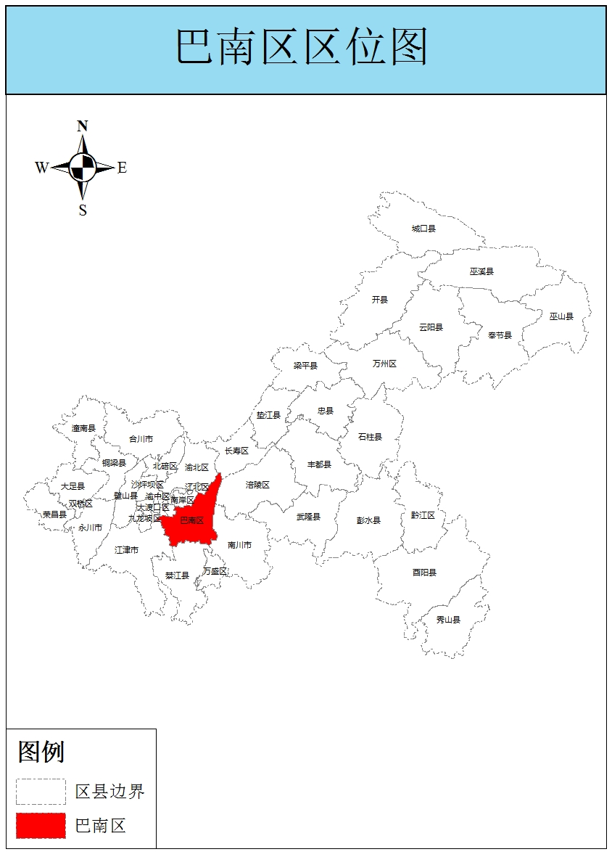
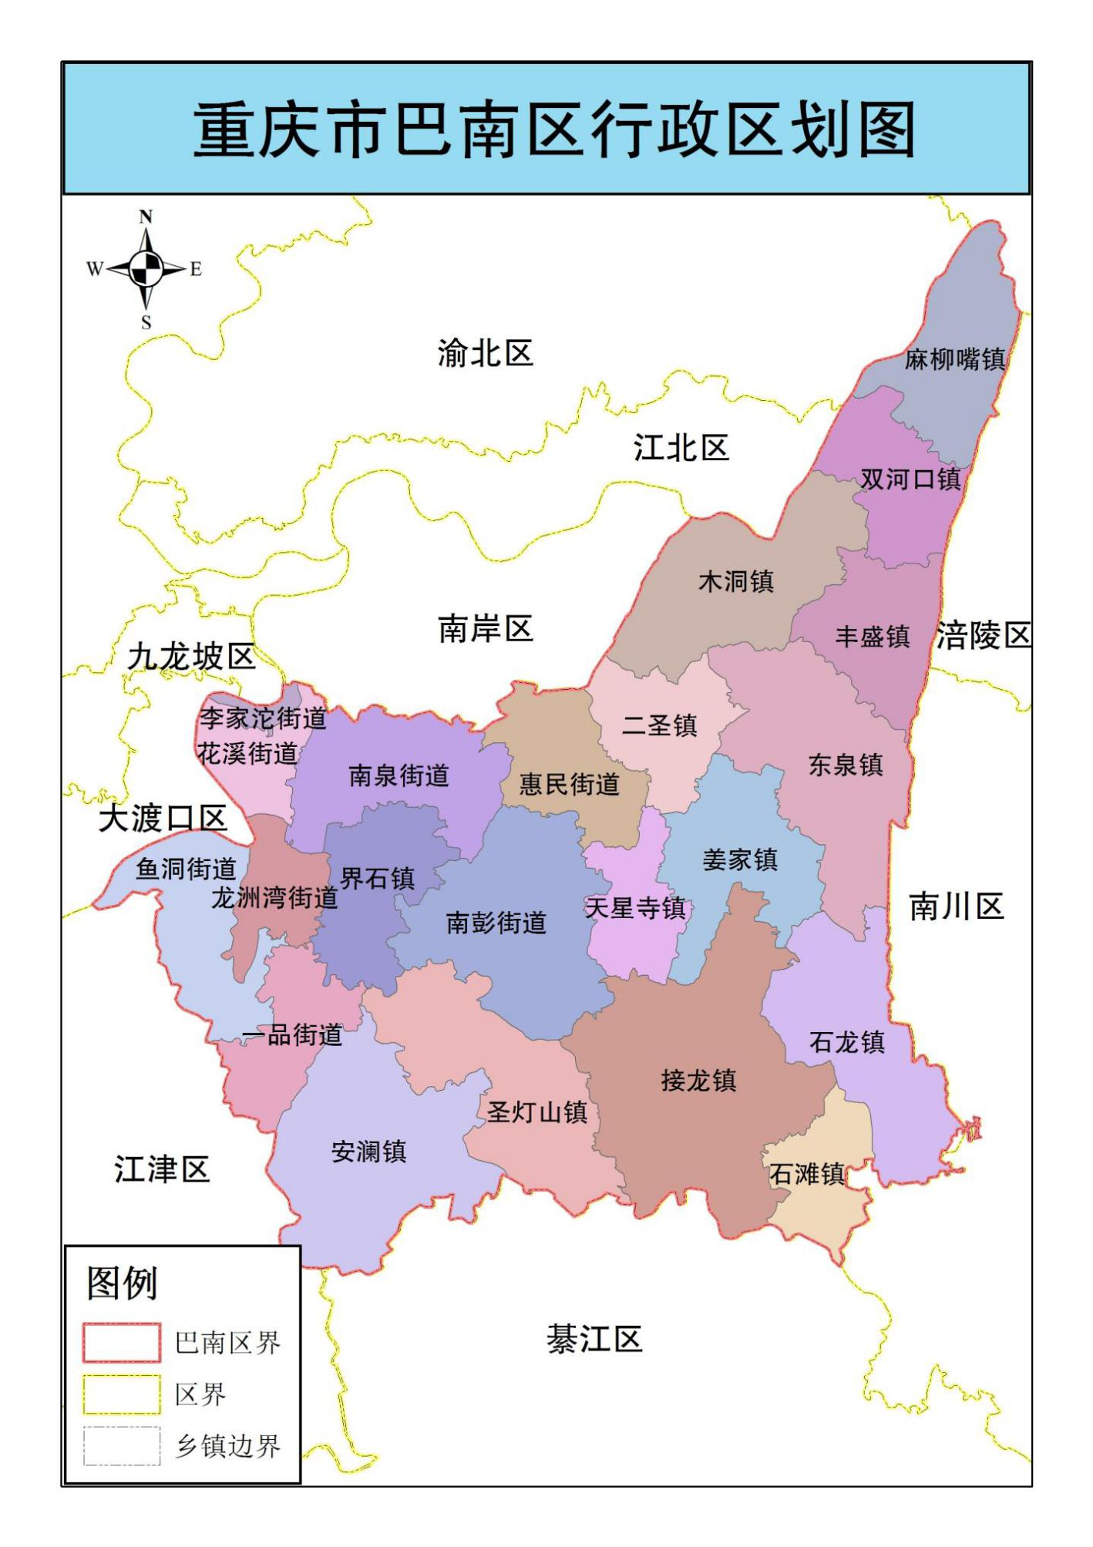

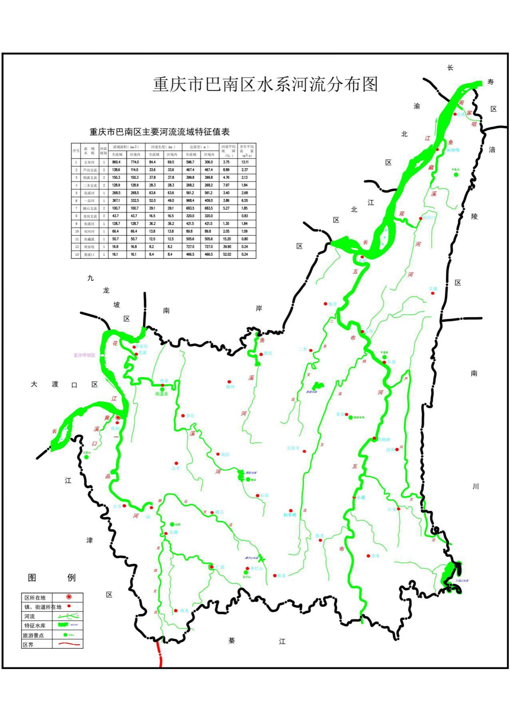

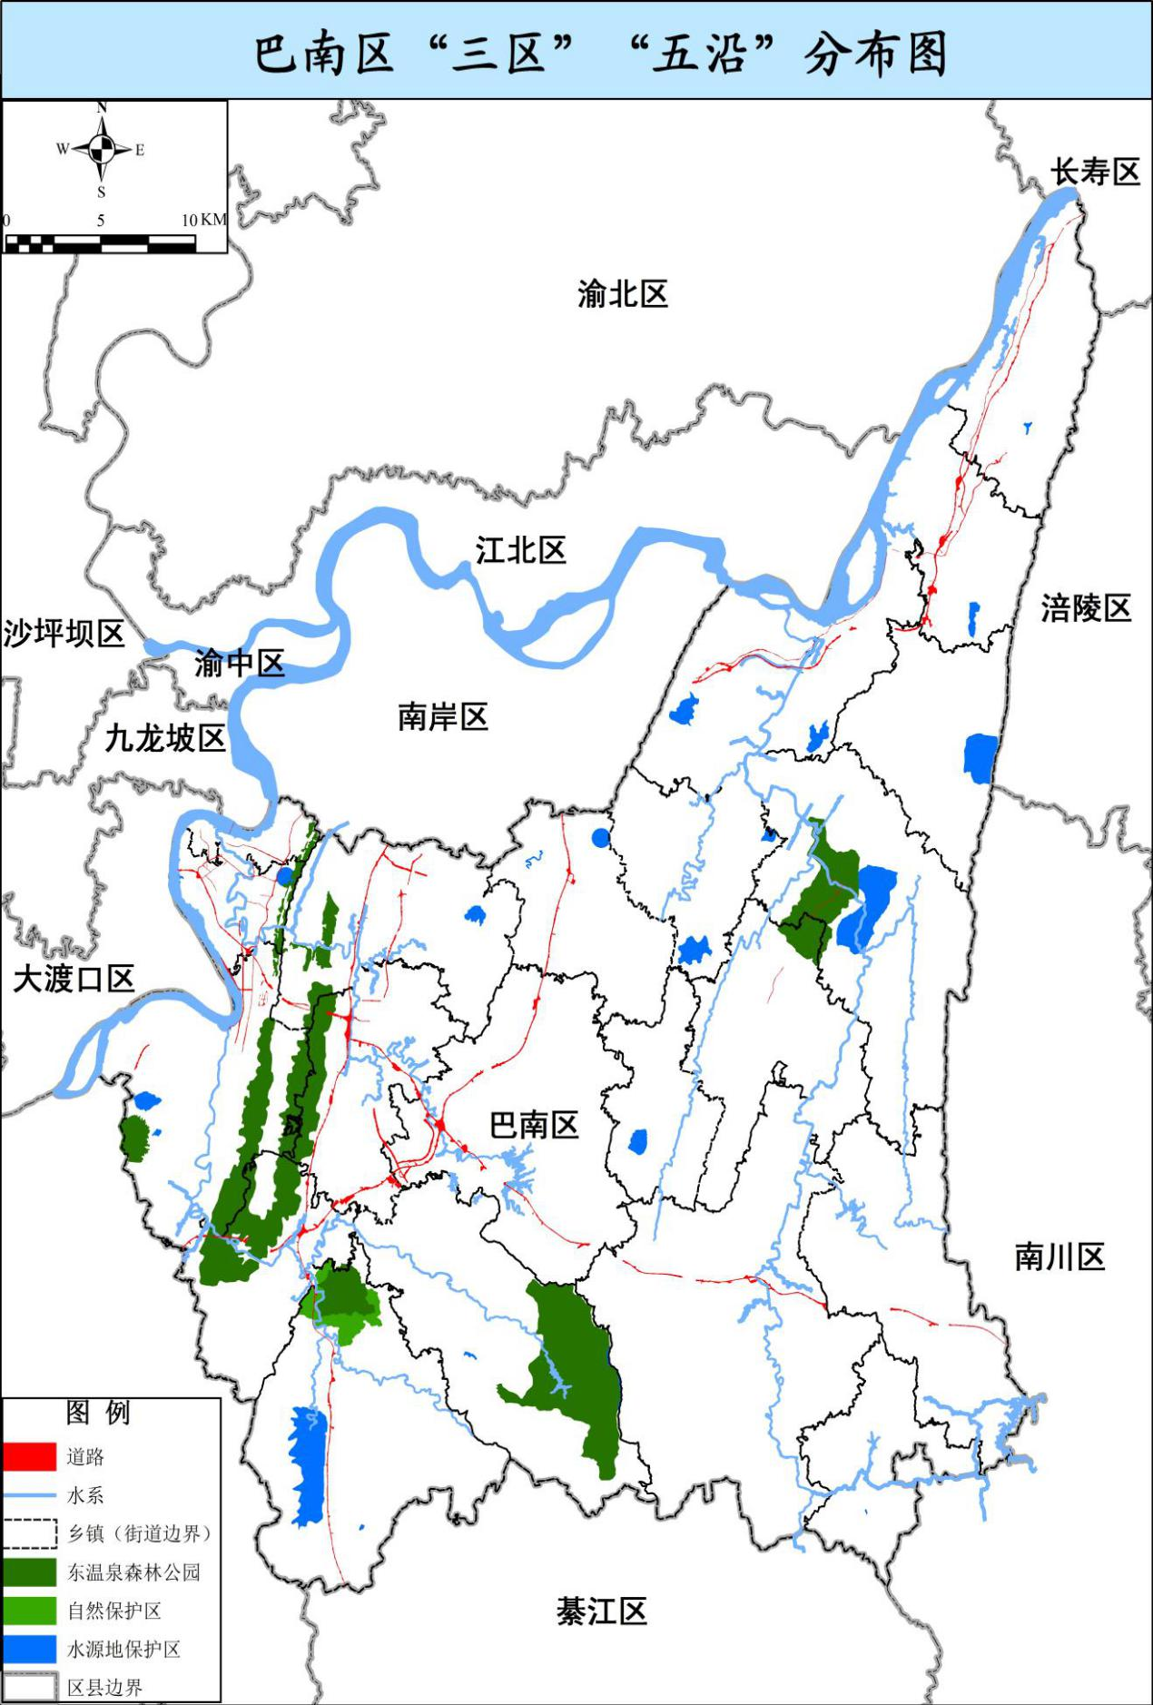

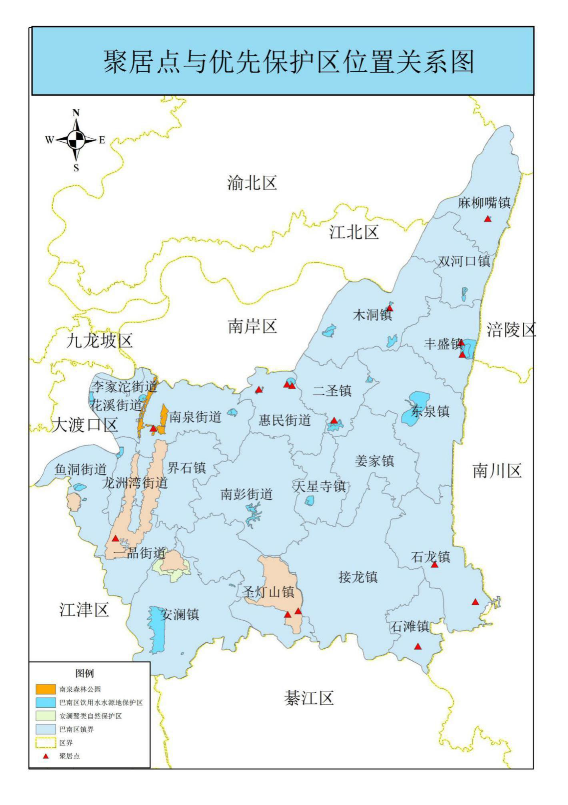

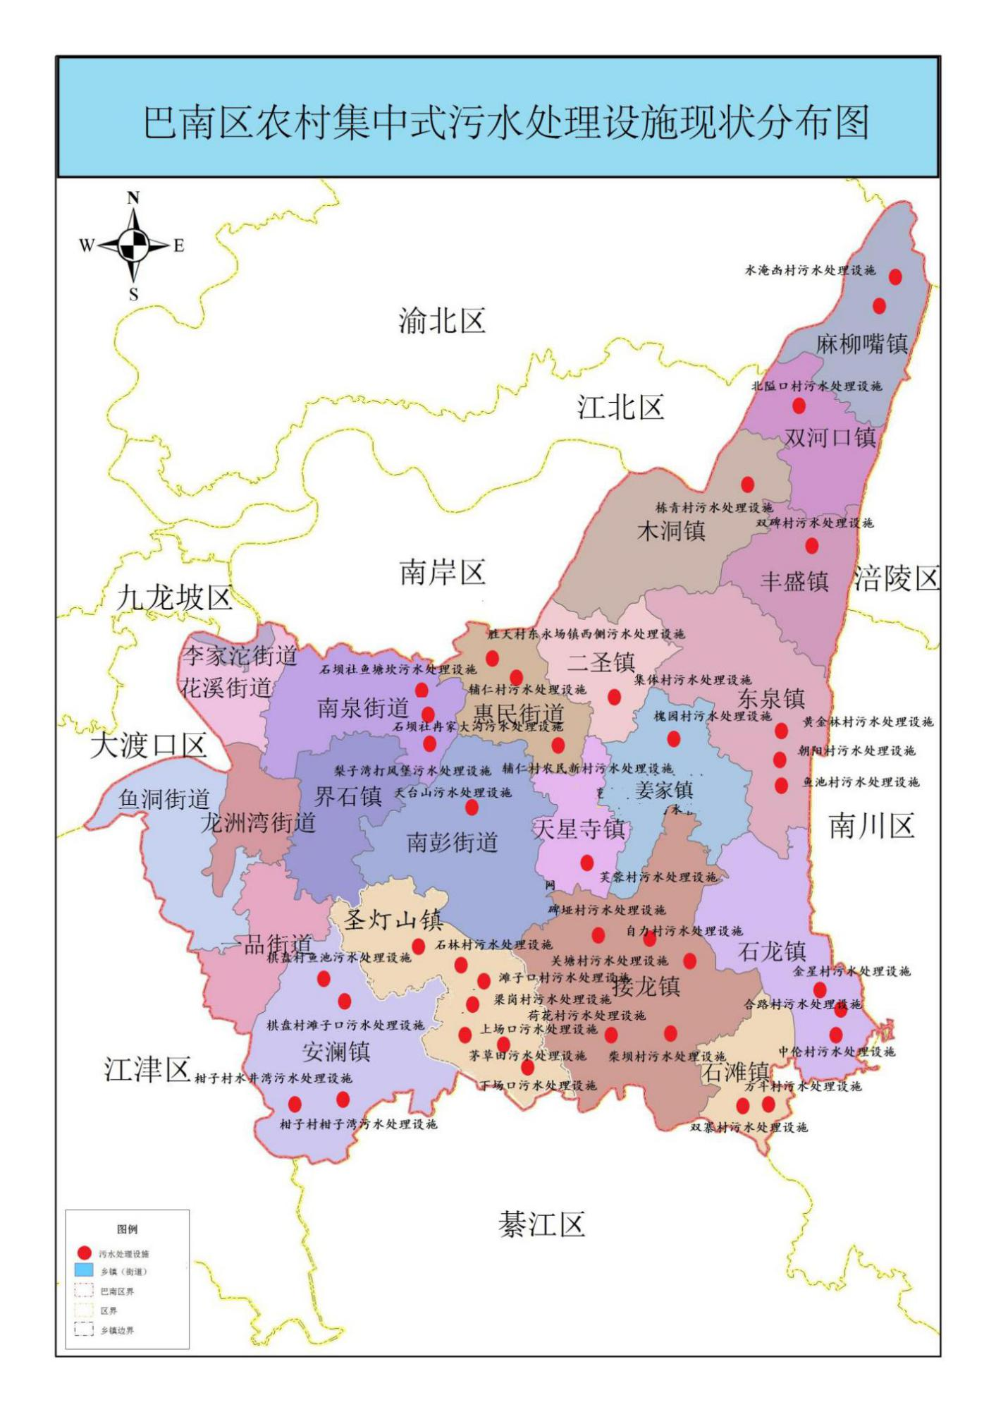

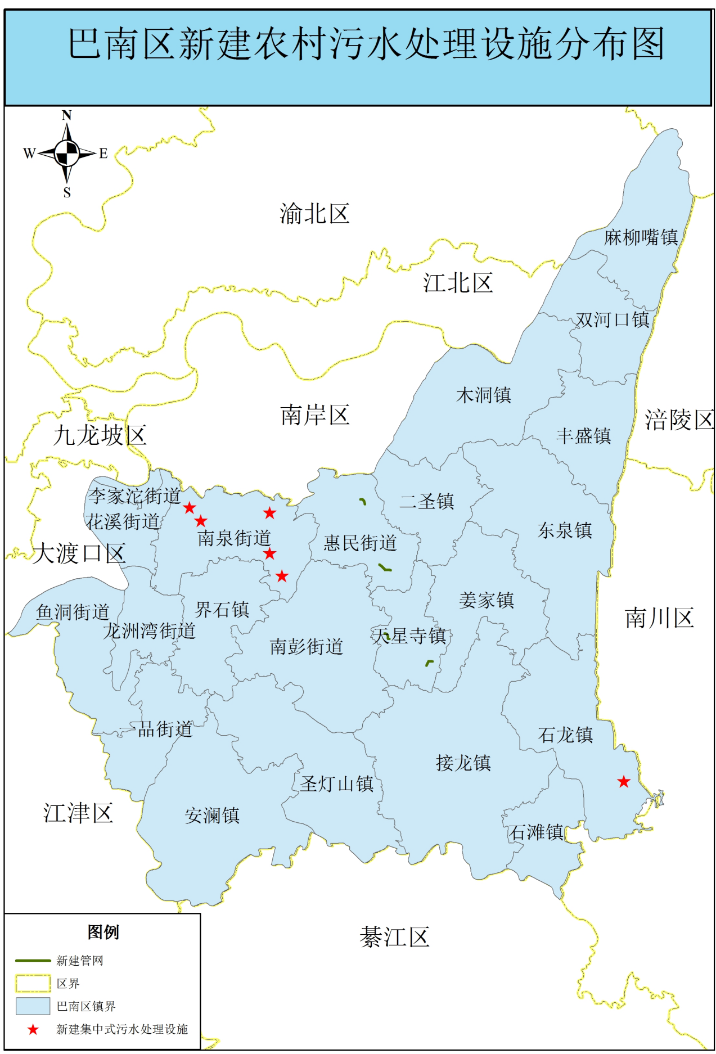

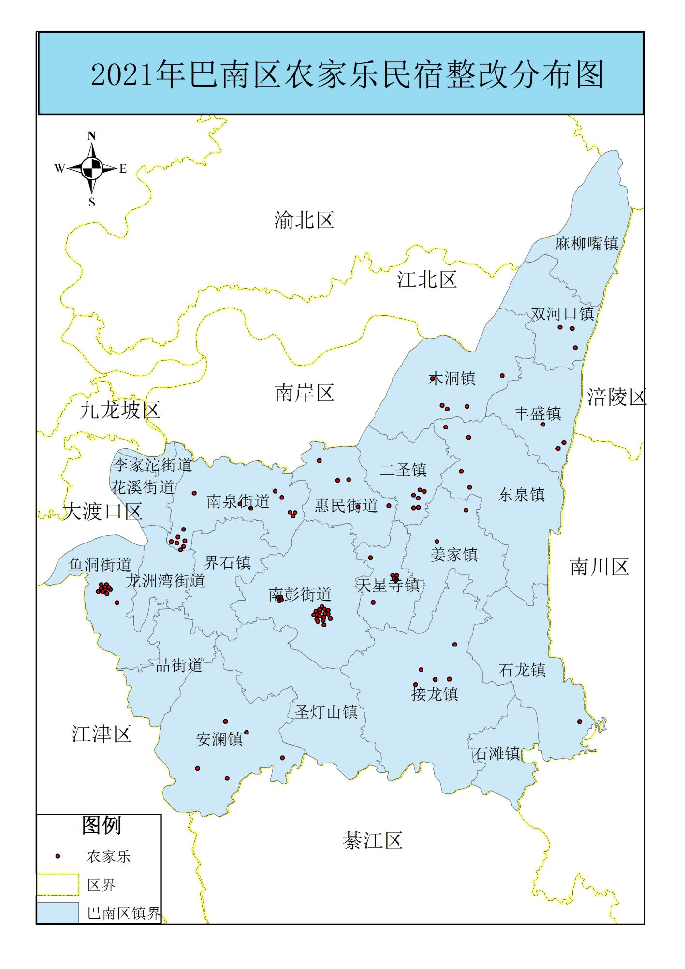

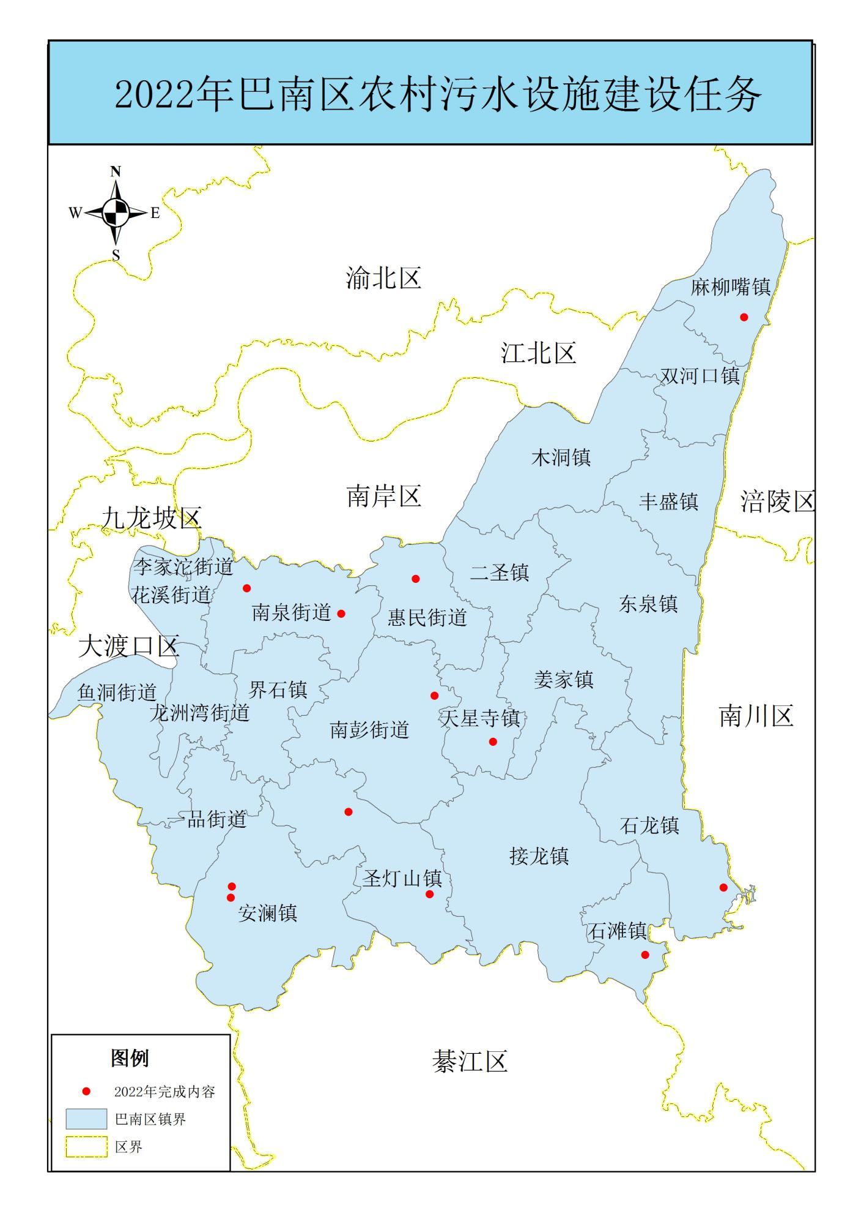

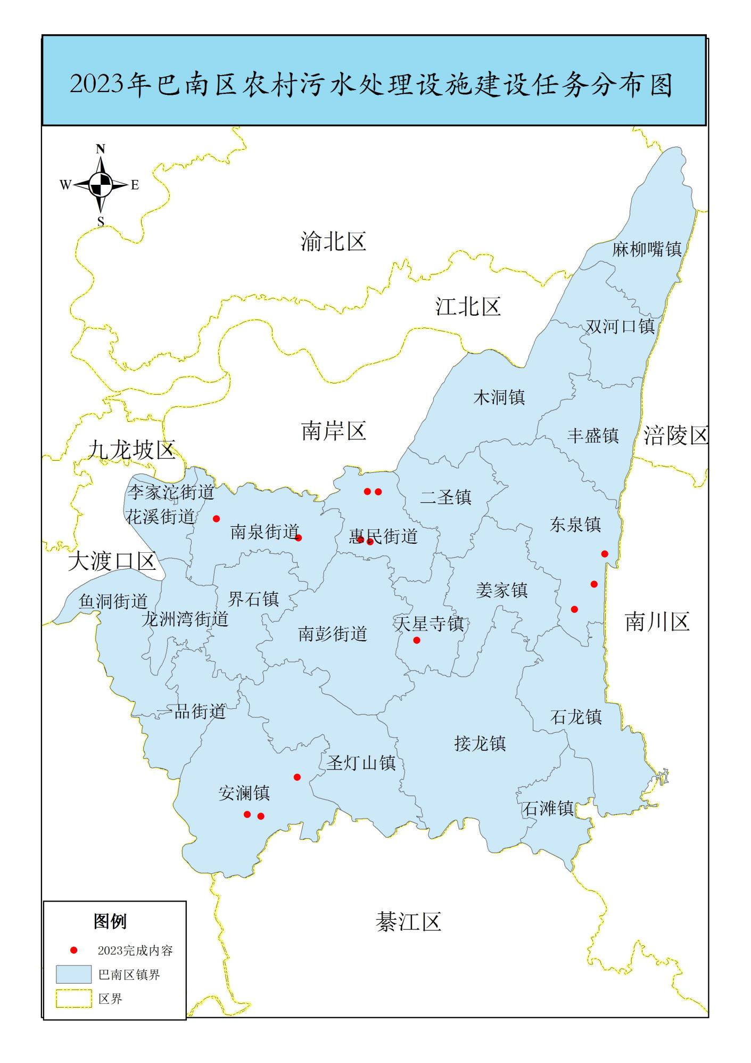

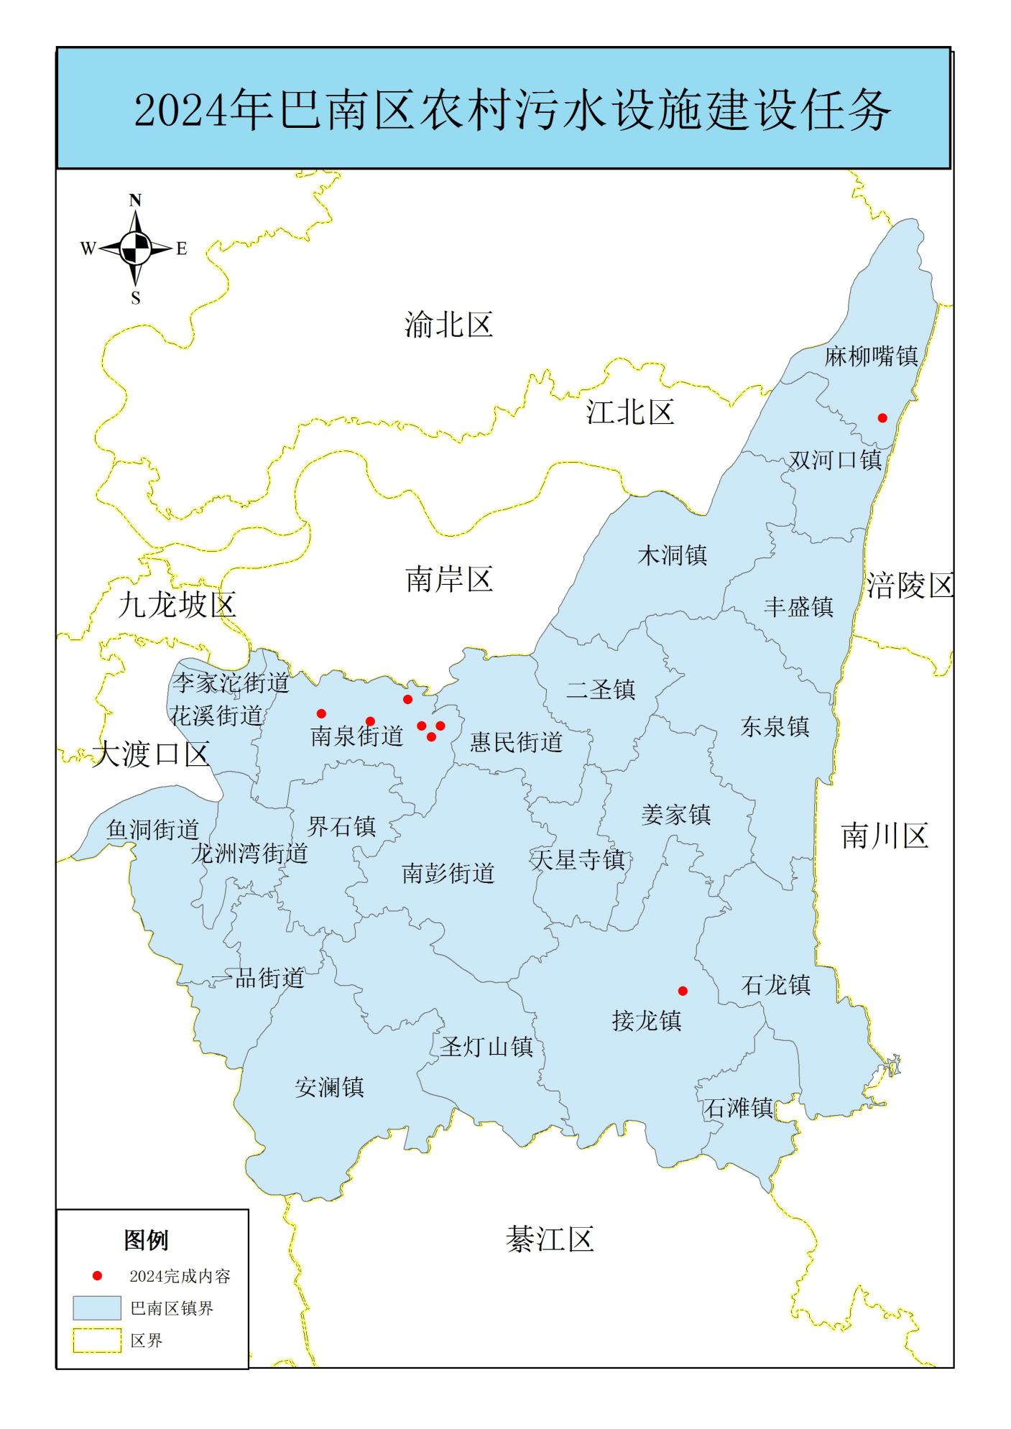

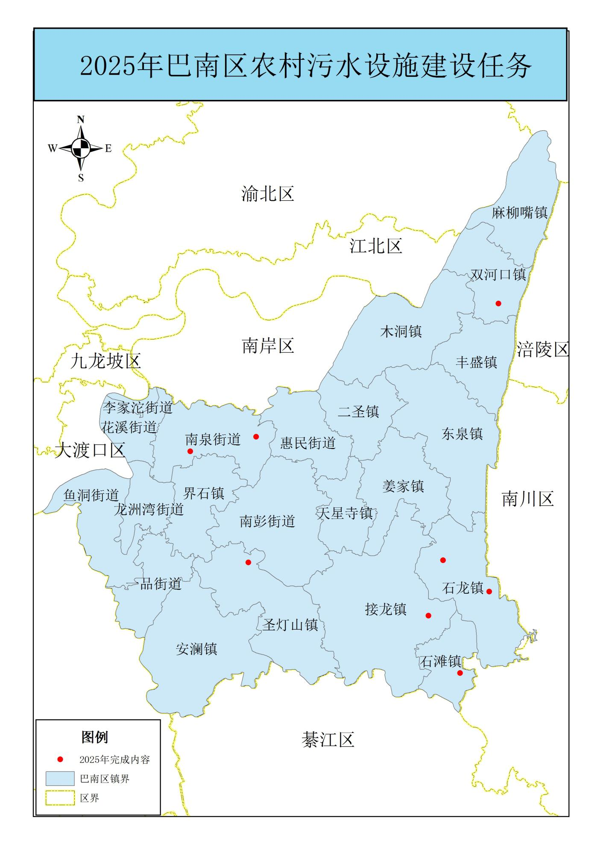

重庆市巴南区生态环境委员会办公室 2020年9月15日印发

